“YANGI O‘ZBEKISTON” UNIVERSITETI HUZURIDAGI ILG‘OR TADQIQOTLAR INSTITUTI HUZURIDАGI ILMIY DАRАJАLАR BERUVCHI DSc.03/07.07.2025. FM/T.192.01 RАQАMLI ILMIY KENGАSH
FUNDАMENTАL VА АMАLIY TАDQIQOTLАR INSTITUTI
XAMIDOV TURSUNALI OLIMJON О‘G‘LI
KENGAYTIRILGAN GRAVITATSIYA NAZARIYALARIDA QORA O‘RALAR ATROFIDAGI ASTROFIZIK JARAYONLAR

01.04.02 – Nazariy fizika
FIZIKA-MATEMATIKA FANLARI BO‘YICHA FALSAFA
DOKTORI (PhD) DISSERTATSIYASI
АVTOREFERАTI
Toshkent – 2025

UDK 530.12:531.51

Fizika-matematika fanlari bo‘yicha falsafa doktori (PhD) dissertasiyasi avtoreferati mundarijasi

Table of Contents of Doctor of Philosophy (PhD) Dissertation in Physical and Mathematical Sciences

Содержание диссертации доктора философии (PhD) по физико-математическим наукам

Xamidov Tursunali Olimjon o‘g‘li
Kengaytirilgan gravitatsiya nazariyalarida qora o‘ralar atrofidagi astrofizik jarayonlar ……………………………………………………………………….….3

Khamidov Tursunali Olimjon ugli
Astrophysical processes around black holes in extended theories of gravity ………………………………..........................................................26

Хамидов Турсунали Олимжон угли
Астрофизические процессы вокруг чёрных дыр в расширенных теориях гравитации ………………………………………………………….……............49

E’lon qilingan ishlar ro‘yxati
List of published works
Список опубликованных работ…………………………………………………55

“YANGI O‘ZBEKISTON” UNIVERSITETI HUZURIDAGI ILG‘OR TADQIQOTLAR INSTITUTI HUZURIDАGI ILMIY DАRАJАLАR BERUVCHI DSc.03/07.07.2025. FM/T.192.01 RАQАMLI ILMIY KENGАSH
FUNDАMENTАL VА АMАLIY TАDQIQOTLАR INSTITUTI
XAMIDOV TURSUNALI OLIMJON О‘G‘LI
KENGAYTIRILGAN GRAVITATSIYA NAZARIYALARIDA QORA O‘RALAR ATROFIDAGI ASTROFIZIK JARAYONLAR

01.04.02 – Nazariy fizika
FIZIKA-MATEMATIKA FANLARI BO‘YICHA FALSAFA
DOKTORI (PhD) DISSERTATSIYASI
АVTOREFERАTI
Toshkent – 2025
Fizika-matematika fanlari bo‘yicha falsafa doktori (PhD) dissertatsiyasi mavzusi O‘zbekiston Respublikasi Oliy ta’lim, fan va innovatsiyalar vazirligi huzuridagi Oliy attestatsiya komissiyasida B2025.2.PhD/FM1327 raqami bilan ro‘yxatga olingan.
Dissertatsiya Fundamental va amaliy tadqiqotlar intitutida bajarilgan.
Dissertatsiya avtoreferati uch tilda (o‘zbek, ingliz, rus (rezyume)) Ilmiy Kengashning internet sahifasida (www.ias.newuu.uz) va “Ziyonet” axborot-ta’lim portalida (www.ziyonet.uz) joylashtirilgan.
Ilmiy rahbar: Shaymatov Sanjar Ruzimurotovich
Fizika-matematika fanlari doktori
Rasmiy opponentlar: Abdujabbarov Ahmadjon Adiljanovich
Fizika-matematika fanlari doktori, professor
Xugayev Avas Vasilevich
Fizika-matematika fanlari nomzodi
Yetakchi tashkilot: Al-Farobiy nomidagi Qozog‘iston Milliy Universiteti, Olmaota, Qozog‘iston

Dissertatsiya “Yangi O‘zbekiston” universiteti huzuridagi Ilg‘or tadqiqotlar instituti huzuridagi ilmiy darajalar beruvchi DSc.03/07.07.2025.FM/T.192.01 raqamli Ilmiy Kengashning 2025-yil “____” _______ soat _____ dagi majlisida bo‘lib o‘tadi. (Manzil: 100007, Toshkent shahri, Mirzo Ulug‘bek tumani, Movarounnaxr ko‘chasi, 1-uy, “Yangi O‘zbekiston” universiteti huzuridagi Ilg‘or tadqiqotlar instituti, tel.: +99871202-41-11 , e-mail: info@newuu.uz.)
Dissertatsiya bilan “Yangi O‘zbekiston” universiteti huzuridagi Ilg‘or tadqiqotlar instituti Axborot-resurs markazida tanishish mumkin (№ raqami bilan ro‘yxatga olingan). (Manzil: 100007, Toshkent shahri, Mirzo Ulug‘bek tumani, Movarounnaxr ko‘chasi, 1-uy, “Yangi O‘zbekiston” universiteti huzuridagi Ilg‘or tadqiqotlar instituti, tel.: +99871 202-41-11).
Dissertatsiya avtoreferati 2025-yil “___” __________ kuni tarqatildi.
(2025-yil “___”_________dagi ___ raqamli reestr bayonnomasi)

B. J. Axmedov
Ilmiy darajalar beruvchi Ilmiy Kengash raisi f.-m.f.d., akademik
H.E. Eshquvatov
Ilmiy darajalar beruvchi Ilmiy Kengash ilmiy kotibi, f.-m.f. bo‘yicha PhD.
Sh.N. Mardonov
Ilmiy darajalar beruvchi Ilmiy Kengash huzuridagi ilmiy seminar raisi, f.-m.f.d.

KIRISH (falsafa doktori (PhD) dissertatsiyasi annotatsiyasi)

Dissertatsiya mavzusining dolzarbligi va zaruriyati. Gravitatsion to‘lqin astronomiyasi va Hodisa Gorizonti Teleskopi (Event Horizon Telescope) kuzatuvlari qora o‘ra va ularning atrofining misli ko‘rilmagan darajada aniq tasvirlarini taqdim etishda davom etar ekan, qora o‘ra dinamikasida kvant ta’sirlarning tutgan o‘rni tobora muhim ahamiyat kasb etmoqda. Ushbu zamonaviy kuzatuvlar kengaytirilgan gravitatsiya nazariyalarida yangi umumlashtirilgan yechimlarni topish va fazo-vaqtning kvant tabiati hamda singulyarlik muammosi bilan bog‘liq masalalarni o‘rganishda nihoyatda muhimdir. Bundan tashqari, Enshteynning umumiy nisbiylik nazariyasi muhim va asosiy nazariya bo‘lsa-da, u qora o‘ralarning singulyarligi va qorong‘i modda muammolarini to‘liq hal qila olmaydi. Shu sababli, halqa kvant gravitatsiya modellari kabi istiqbolli muqobil gravitatsiya nazariyalarini ishlab chiqish bir paytlar faqat umumiy nisbiylik sohasiga tegishli deb hisoblangan ushbu muammolarni yaxshiroq tushunish, shuningdek, astrofizik kuzatuvlar orqali model parametrlari bo‘yicha aniq cheklovlarni olish uchun istiqbolli yo‘nalishlarni taklif etadi. Shu nuqtayi nazardan, kvant parametrlar hozirgi yoki kelajakdagi kuzatuvlarda kuzatish mumkin bo‘lgan izlarni qoldirishi mumkinmi yoki yo‘qligini o‘rganish tobora muhim ahamiyat kasb etmoqda. Shu sababli qora o‘ra fazo-vaqtiga kvant ta’sirlarning to‘g‘ridan-to‘g‘ri tekshirilishi yoki kuzatuvlar bilan cheklanishi juda muhim.
So‘nggi yillarda mamlakatimizda fundamental va amaliy ilmiy tadqiqotlarga alohida e’tibor qaratilmoqda. Xususan, nazariy astrofizikani rivojlantirish ustuvor yo‘nalishlardan biri sifatida dolzarb ahamiyatga ega. 2022–2026-yillarga mo‘ljallangan O‘zbekiston Respublikasini yanada rivojlantirish Harakatlar strategiyasida ilm-fanni rivojlantirish va uning amaliyotga tatbiq etilishi bo‘yicha asosiy yo‘nalishlar belgilangan. Astrofizik obyektlarning energetikasini o‘rganish esa fundamental tadqiqotlarning muhim masalalaridan biridir.
Tadqiqot quyidagi me’yoriy hujjatlarda belgilangan ustuvor vazifalar doirasiga mos keladi: O‘zbekiston Respublikasi Prezidentining 2017-yil 7-fevraldagi PF-4947-sonli “O‘zbekiston Respublikasini yanada rivojlantirish bo‘yicha Harakatlar strategiyasi to‘g‘risida” farmoni va 2018-yil 29-noyabrdagi O‘zbekiston Hukumati tomonidan chiqarilgan “O‘zbekistonda 2019–2021 yillarga mo‘ljallangan asosiy tarkibiy islohotlar yo‘nalishlari yo‘l xaritasi”.
Tadqiqotning respublika fan va texnologiyalari rivojlanishining ustuvor yo‘nalishlariga mosligi. Tadqiqot O‘zbekiston Respublikasi fan va texnikaning ustuvor yo‘nalishlariga muvofiq amalga oshirildi: II. “Quvvat, energiya va resurslarni tejash”.
Dissertatsiya tadqiqotining dissertatsiya bajarilgan oliy taʼlim muassasasining ilmiy-tadqiqot ishlari rejalari bilan bog‘liqligi. Dissertatsiya tadqiqoti innovatsion rivojlanish vazirligi tomonidan moliyalashtirilgan ilmiy loyihalar doirasida bajarilgan: FL-7923051796, “Sferik simmetrik gravitatsion maydonlarda skalyar maydonlar dinamikasi va kvant nurlatgichlarni modellashtirish”.
Tadqiqotning maqsadi: Tadqiqotning maqsadi — astrofizik jarayonlar va yuqori aniqlikdagi kuzatuvlar asosida muqobil gravitatsiya nazariyalarida qora o‘ra parametrlari uchun nazariy cheklovlar olish asoslarini ishlab chiqishdan iborat.
Tadqiqotning vazifalari:
Parametrlashtirilgan Konopolya-Rezolla-Zhidenko qora o‘rasi atrofidagi zarrachalar harakatini o‘rganish va Konopolya-Rezolla-Zhidenko qora o‘rasi deformatsiya parametrlari eng kichik barqaror aylanma orbita parametrlarini qanday o‘zgartirishini aniqlash.
Konopolya-Rezolla-Zhidenko qora o‘rasi deformatsiya parametrlarining magnit Penrose jarayoni orqali energiya olishiga qanday ta‘sir qilishini o‘rganish.
Konopolya-Rezolla-Zhidenko qora o‘rasi fazo-vaqtida magnit Penrose jarayoni orqali chiqib ketayotgan protonlarning energiyasini baholash va bu orqali qora o‘ra massasi va magnit maydon induksiyasiga qo‘yiladigan cheklovlarni aniqlash.
Halqa kvant qora o‘ra assimptotik bir jinsli magnit maydonda joylashganda, kvant tuzatish parametri $ϵ$ gorizont, ergosfera, zarracha dinamikasi va magnit Penrose jarayoni samaradorligiga qanday ta’sir ko‘rsatishini o‘rganish.
Magnit Penrose jarayoni orqali tezlashtirilgan va chiqib ketgan protonlarning energiyasini hisoblash orqali halqa kvant qora o‘raning zarrachalarni tezlashtirish qobiliyatini baholash.
Kvant tuzatish parametri $ξ$ uchun yuqori chastotali kvazidavriy tebranishlar, Merkuriy va S2 yulduzning perigeliy siljishlari asosida kvant tuzatilgan qora o‘raning kvant tuzatish parametri $ξ$ uchun chegaraviy qiymatlarni aniqlash.
Tadqiqot obyekti: astrofizik kompakt obyektlar, astrofizik kompakt obyektlardan energiya ajratib olish mexanizmlari, perigeliy siljishi, kvazidavriy tebranishlar.
Tadqiqot predmeti: Kvant tuzatilgan qora o‘ra, halqa kvant qora o‘ra va Konopolya-Rezolla-Zhidenko qora o‘rasining energetikasi, kvant tuzatish parametrlarining xossalari, kompakt obyektlar atrofidagi zarracha dinamikasi hamda differensial tenglamalarni yechishning analitik va sonli usullari.
Tadqiqot usullari: nazariy fizika va astrofizika yondashuvlari, zamonaviy nazariy astrofizika va matematik fizika usullari, shuningdek, maydon va zarrachalar dinamikasi bilan bog‘liq differensial tenglamalarni yechish uchun analitik va raqamli usullar.
Tadqiqotning ilmiy yangiligi quyidagilardan iborat:
Birinchi marta, kvant tuzatilgan qora o‘ra fazo-vaqt yechimidagi kvant tuzatish parametri $ξ$ uchun quyidagi cheklovlar aniqlandi: Quyosh tizimi sinovlaridan $ξ≤0.01869$, Sgr A* atrofidagi S2 yulduzi orbitasi ma’lumotlaridan $ξ≤0.73528$ va rentgen ikkilik tizimlardagi kvazidavriy tebranishlar kuzatuvlaridan $ξ≤2.086$.
Birinchi marta, magnit Penrose jarayonining samaradorligi halqa kvant qora o‘rasi uchun 19.3 % ga teng ekanligi ko‘rsatildi (Kerr holatida bu 20.7 %). Shuningdek, magnit Penrose jarayonining samaradorligi Kerr qora o‘rasidagi kabi 100 % dan oshishi va kvant tuzatma parametrining $ϵ=0.2$ qiymati uchun 140 % dan ham oshishi mumkinligi aniqlandi.
Birinchi marta, halqa kvant qora o‘rasining kvant tuzatma parametri $ϵ=0.2$ bo‘lganda, M87 qora o‘rasidan uchib chiqqan protonlar energiyasi kosmik nurlar spektrining “to‘piq” (“ankle” $↔$ 10¹⁸–10¹⁹ eV) sohasiga mos keladigan $E_{p}^{M87}=1.89×{10}^{18}$ eVga energiyaga yetishi mumkinligi ko‘rsatildi.
Birinchi marta, Konoplya–Rezzolla–Zhidenko qora o‘rasi uchun magnit Penrose jarayonining samaradorligi Kerr holatiga nisbatan yuqori bo‘lib, $η≈23.3\%$ atrofida ekanligi aniqlandi.
Birinchi marta, Konoplya–Rezzolla–Zhidenko qora o‘rasi uchun deformatsiya parametri $δ_{2}=0.2$ bo‘lganda, SgrA* qora o‘rasidan uchib chiqqan protonlar energiyasi kosmik nurlar spektrining “tizza” (“knee” $↔$ 10¹⁵–10¹⁶ eV) sohasiga mos keladigan $E_{p}^{SgrA*}=6.27×{10}^{15}$ eV energiyaga yetishi mumkinligi ko‘rsatildi.
Tadqiqotning amaliy natijalari quyidagilarni o‘z ichiga oladi:
Kvant tuzatilgan qora o‘ralarning kvant tuzatma parametri $ξ$ ning chegaraviy qiymati Quyosh sistemasi uchun $ξ≤0.01869$, Sgr A* uchun $ξ≤0.73528$ va kuchli gravitatsion maydonlarda $ξ≤2.086$ ekanligi aniqlandi.
Halqa kvant gravitatsiya parametri $ϵ$ ortishi bilan gorizont, statik chegaraviy sirt kichrayishi, nostabil orbitalar ichkariga, stabil orbita esa tashqariga surilishi aniqlandi. Magnit Penrose jarayoni samaradorligi $ϵ=0.3$ holat uchun $a=a_{extrimal}$ bo‘lganda Kerr holatidan farqli ravishda 20.7% emas balki 19.3% ekanligi aniqlandi.
Konopolya-Rezolla-Zhidenko qora o‘rasi tezlashtirgan protonlarning energiyasi tashqi magnit maydon $B$ va aylanish deformatsiyasi parametri $δ_{2}$ ga kuchli bog‘liq va $δ_{2}=0.2$ holatida SgrA* uchun protonlarning energiyasi kosmik nurlar spektridagi tizza (“knee”) 10¹⁵–10¹⁶ eV energiya oralig‘iga mos keladigan $E_{p}^{SgrA*}=6.27×{10}^{15}$ eV energiyaga yetishi aniqlandi.
Tadqiqot natijalarining ishonchliligi dissertatsiyada standart matematik va nazariy fizika usullaridan foydalanish, shu jumladan relyativistik astrofizikaning zamonaviy usullari, yuqori samarali raqamli usulllar va dasturiy ta’minotdan foydalanish orqali ta’minlanadi. Natijalar umumiy nisbiylik nazariyasi va nazariy fizikaning matematik asoslariga qat’iy rioya qilib olingan. Shuningdek, zamonaviy sonli va analitik hisoblash usullari qo‘llanilgan hamda natijalar mavjud kuzatuv ma’lumotlari va boshqa tadqiqotchilarning topilmalari bilan solishtirilgan. Dissertatsiyada bayon etilgan xulosalar kompakt obyektlar astrofizikasining asosiy tamoyillariga to‘la mos keladi.
Tadqiqot natijalarining ilmiy va amaliy ahamiyati.
Ilmiy ahamiyati shundaki, ushbu tadqiqotda ilgari surilgan istiqbolli muqobil nazariyalar (masalan, halqa kvant gravitatsiya) fazoning mikroskopik miqyosdagi kvant xossalari va o‘ziga xos singulyarlik muammolarini tubdan tushunishga zamin yaratadi.
Tadqiqot natijalarining amaliy ahamiyati shundaki, dissertatsiyada taklif etilgan model kvant tuzatish parametrining kvant tuzatilgan qora o‘ra fazo-vaqtidagi rolini yoritishda yangi qarashlarni taqdim etishi va kvant gravitatsion hodisalar haqidagi tushunchalarni yanada mukammal anglash imkonini beradi.
Tadqiqot natijalarining qo‘llanilishi: Ushbu dissertatsiyada taqdim etilgan natijalar — ayniqsa, kompakt astrofizik obyektlarning energetikasi bilan bog‘liq topilmalar — xalqaro tadqiqotchilar e’tiborini qozongan va yuqori impakt faktorga ega, ilmiy ekspertizadan o‘tgan jurnallarda iqtibos keltirilgan: Physics Letters B, Volume 864, article id. 139398 Web-Sc, IF: 4.3, The European Physical Journal C, Volume 85, article number 26, (2025), Web-Sc, IF: 4.2, The European Physical Journal C, Volume 85, article number 725, (2025), Web-Sc, IF: 4.2, The European Physical Journal C, Volume 85, № 726, (2025), Web-Sc, IF: 4.2.
Mazkur ilmiy natijalar Vellore Institute of Technology instituti tomonidan qo‘llab-quvvatlangan dasturlar doirasida qo‘llanilgan (Dr. Pankaj Sheoran tomonidan taqdim etilgan rasmiy xat asosida).
Tadqiqot natijalarining eʼlon qilinganligi. Tadqiqot mavzusi bo‘yicha jami 7 ta ilmiy ish, jumladan O‘zbekiston Respublikasi Oliy ta’lim, fan va innovatsiyalar vazirligi huzuridagi Oliy attestatsiya komissiyasining dissertatsiyalar asosiy ilmiy natijalarini chop etish uchun tavsiya etgan ilmiy nashrlarda 5 ta ilmiy maqola, shulardan 5 tasi xorijiy jurnallarda chop etilgan.
Dissertatsiyaning tuzilishi va hajmi. Dissertatsiya kirish, 3 ta bob, xulosa va foydalanilgan adabiyotlar ro‘yxatidan iborat. Dissertatsiya hajmi 106 betni tashkil etadi.

DISSERTATSIYANING ASOSIY MAZMUNI
Dissertatsiyaning kirish qismi mavzuning dolzarbligi va zarurligini, tadqiqotning respublika fan va texnologiyalarini rivojlantirishning ustuvor yo‘nalishlariga mosligini, muammoning o‘rganilganlik darajasini, uning dissertatsiya tayyorlangan oliy ta’lim muassasasi tadqiqot rejalari bilan bog‘liqligini, tadqiqotning maqsadi, vazifalari, obyekti, mavzu haqidagi qisqa ma’lumot, usullar, ilmiy yangilik, amaliy natija, ishonchlilik, ilmiy va amaliy ahamiyat, natijalarning amaliyotga joriy qilinishi, natijalarning tasdiqlanishi, nashr etilishi, shuningdek, dissertatsiyaning tuzilishi va qamrovini ko‘rsatadi.
Dissertatsiyaning birinchi bobi “Halqa kvant gravitatsiyasida qora o‘ralarni tadqiq qilish” deb nomlanib halqa kvant qora o‘ra va kvant tuzatilgan qora o‘ralar tahlil qilingan. Ushbu bobda kvant tuzatilgan qora o‘ralarning kvant tuzatish parametri $ξ$ uchun yuqori chegaraviy qiymatlar aniqlanadi va halqa kvant qora o‘ralarning kvant tuzatish parametri $ϵ$ halqa kvant qora o‘ralar gorizonti, ergosferasi va atrofidagi magnit maydonga qanday ta’sir qilishi o‘rganilgan.
Kvant tuzatilgan qora o‘ra uchun fazo-vaqt metrikasi quyidagicha ifodalanadi:
$$ds^{2}=-f\left(r\right)dt^{2}+f{\left(r\right)}^{-1}dr^{2}+r^{2}\left(dθ^{2}+\sin^{2}θdϕ^{2}\right) ,$$ | (1)
bu yerda
$$f\left(r\right)=\left(1-\frac{2M}{r}\right)\left(1+\frac{ξ^{2}}{r^{2}}\left(1-\frac{2M}{r}\right)\right) ,$$ | (2)
bu yerda $M$ — qora o‘raning massasi, $ξ$ — kvant tuzatish parametri. Keyingi tahlillarni soddalashtirish uchun $ξ$ parametrni $M$ bo‘yicha normallashtiramiz: $ξ→ξ/M$.
Kvant tuzatilgan qora o‘ra atrofida harakatlanuvchi zarraning trayektoriya tenglamasi quyidagicha ifodalanadi:
$${\left(\frac{dr}{dϕ}\right)}^{2}=\frac{r^{4}}{L^{2}}\left(E^{2}-f\left(r\right)\left(1+\frac{L^{2}}{r^{2}}\right)\right) ,$$ | (3)
To‘liq aylanishdan keyingi perigeliy siljishi quyidagicha ekanligi aniqlandi:
$$Δϕ= \frac{6πGM}{ac^{2}\left(1-e^{2}\right)}-\frac{πGMξ^{2}}{ac^{2}\left(1-e^{2}\right)} ×$$  $$×\left(1-\frac{6GM}{ac^{2}\left(1-e^{2}\right)}-\frac{16G^{2}M^{2}}{a^{2}c^{4}{\left(1-e^{2}\right)}^{2}}+\frac{60G^{3}M^{3}}{a^{3}c^{6}{\left(1-e^{2}\right)}^{3}}\right) .$$ | (4)
1-rasmda kvant tuzatish parametri $ξ$ ning kvant tuzatilgan qora o‘ra atrofida harakatlanuvchi zarra trayektoriyasiga ta’siri ko‘rsatilgan. Rasmning chap qismida $ξ$ ning turli qiymatlarida, boshlang‘ich xususiy energiya, xususiy impuls momenti va boshlang‘ich vaziyat o‘zgarmas bo‘lgan holda, zarraning trayektoriyasi tasvirlangan. $ξ= 0.0$ bo‘lgan qora chiziq klassik Schwarzschild qora o‘rasi atrofida harakatlanuvchi zarraning trayektoriyasini bildiradi. $ξ$ ortishi bilan zarra trayektoriyalari klassik holatdan sezilarli darajada og‘adi. Bu esa kvant tuzatmalarning zarra harakatiga ta’sirini namoyish etadi. Rasmning o‘ng qismi $ξ$ ning zarra perigeliysi siljishiga ta’sirini ko‘rsatadi. Grafikdan ko‘rinadiki, $ξ$ ortgani sari perigeliy siljishi kamayadi. Bu tendensiya 4-formula bilan olingan analitik natijaga mos keladi va kvant tuzatmalar orbitadagi siljishini kamaytirishini tasdiqlaydi.
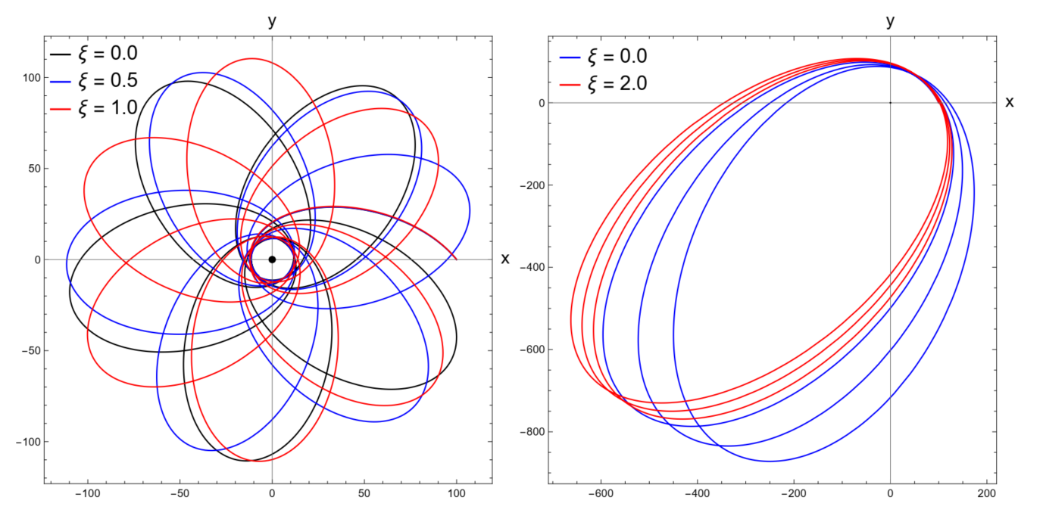
Rasm 1. Kvant tuzatilgan qora o‘ra fazo-vaqtida, ekvatorial tekislikda ($z = 0$) harakatlanuvchi sinov zarrasining trayektoriyalari kvant tuzatish parametri $ξ$ ning turli qiymatlari uchun tasvirlangan. Chap qism: Xususiy energiyasi $E = 0.992$, xususiy impuls momenti $L = 5$ va boshlang‘ich teskari radial koordinatasi $u = 1/r = 0.01$ bo‘lgan zarraning $M = 1$ massali qora o‘ra atrofidagi harakati. O‘ng qism: $E = 0.999$, $L = 12.5$ va $u = 0.01$ bo‘lgan zarraning perigeliysi siljishiga $ξ$ ning ta’siri ko‘rsatilgan. $ξ$ ortgani sari perigeliy siljishi kamayadi, bu esa kvant tuzatishlar orbital dinamikaga sezilarli ta’sir qilishini ko‘rsatadi.
Merkuriy perigeliysi burilishining $ξ$ ga bog‘liq sonli ifodasi quyidagicha ekanligi aniqlandi:
$$Δϕ=2π×\left(7.98744×{10}^{-8}\right)-2π×\left(1.33124×{10}^{-8}\right)ξ^{2} .$$ | (5)
Birinchi va ikkinchi hadlar mos ravishda umumiy nisbiylik nazariyasining va kvant tuzatish parametrining ta’sirini ifodalaydi. Merkuriyning kuzatilgan perigeliy burilishi quyidagicha ifodalanadi:
$$2π×7.98697×{10}^{-8}≤Δϕ_{\text{obs}}≤2π×7.98771×{10}^{-8} \text{[}\text{rad/rev}\text{] .}$$ | (6)
5 va 6-tenglamalardan foydalanib, Merkuriyning perigeliy burilishi orqali $ξ$ ning mumkin bo‘lgan qiymatini baholash mumkin:
$$ξ≤0.01869 .$$ | (7)
S2 yulduzi uchun perigeliy burilishining sonli ifodasi:
$$Δϕ=48.298-8.040 ξ^{2}\left[\frac{ ^{''}}{\text{year}}\right] .$$ | (8)
${\text{Sgr A}}^{*}$ atrofida harakatlanuvchi S2 yulduzining kuzatilgan perigeliy burilishi:
$$43.951≤Δϕ_{\text{obs}}≤62.304 \left[\frac{ ^{''}}{\text{year}}\right] .$$ | (9)
8 va 9-tenglamalardan foydalanib, S2 yulduzi uchun $ξ$ parametrining chegaraviy qiymatini aniqlash mumkin
$$ξ≤0.73528 .$$ | (10)
Faraz qilaylik, zarra ekvatorial tekislikda ($θ= π/2$) radiusi $r=r_{c}$ bo‘lgan aylanma orbitada harakatlanmoqda. Agar zarra $r_{c}$ atrofidagi barqaror orbitasidan kichik $δr$ va $δθ$ chetlashishga uchrasa, u $r_{c}$ atrofida tebranishni boshlaydi. Bu tebranishlar — epitsiklik chastotalar deb yuritiladi va ular radial hamda latitudinal ($θ$ yo’nalishda) chastotalar bilan tavsiflanadi.
Uzoqdagi kuzatuvchi tomonidan o‘lchangan epitsiklik chastotalarning ifodasi quyidagicha:
$$ω_{r}^{2}=\frac{3Mξ^{2}r^{3}\left(12M^{2}-8Mr+r^{2}\right)+Mr^{6}\left(r-6M\right)}{r^{10}}-$$  $$-\frac{2ξ^{4}{\left(r-2M\right)}^{2}\left(24M^{2}-13Mr+2r^{2}\right)}{r^{10}} ,$$ | (11)
$$ω_{θ}^{2}=\frac{Mr^{3}-ξ^{2}\left(8M^{2}-6Mr+r^{2}\right)}{r^{6}} .$$ | (12)
Chastotalarni SI birliklarida (Hz) ifodalash uchun quyidagi almashtirishdan foydalaniladi:
$$ν_{i}=\frac{ω_{i}}{2π}\frac{c^{3}}{GM} .$$ | (13)
2-rasmda epitsiklik chastotalar $ν_{r}$ va $ν_{θ}$ ning $r/M$ ga bog‘liqligi, uzoqdagi kuzatuvchi tomonidan o‘lchangan holda, $ξ$ ning turli qiymatlari uchun tasvirlangan. $ν_{r}$ hamda $ν_{θ}$ chastotalari $r/M$ oshgani sari kamayadi. $ξ$ ning kattaroq qiymatlarida kichikroq tebranish chastotalari hosil bo’ladi. Bu $ν_{θ}$ ni chapga, $ν_{r}$ ni esa o‘ngga siljitadi.
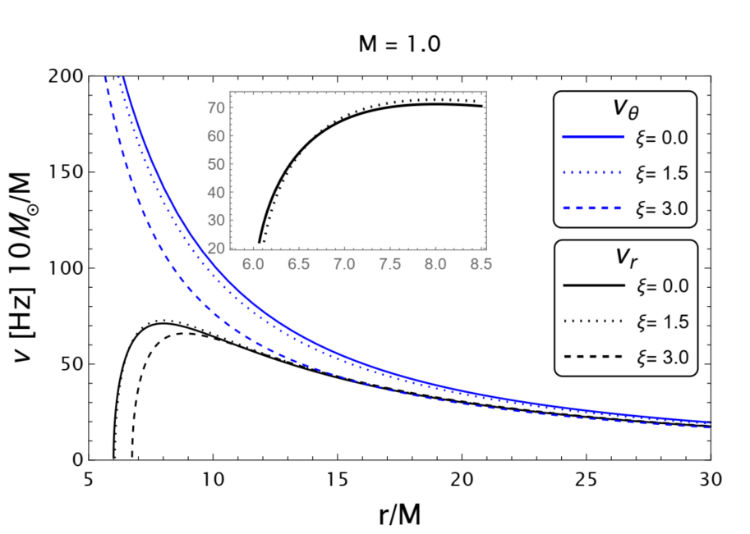
Rasm 2. Uzoqdagi kuzatuvchi tomonidan o‘lchangan $ν_{θ}$ va $ν_{r}$ chastotalarining radial profili, kvant tuzatish parametri $ξ$ ning turli qiymatlari uchun $r/M$ ning funksiyasi sifatida tasvirlangan.
Biz rentgen qo‘sh yulduz tizimlaridagi to‘rtta kvazidavriy tabranishlar manbalarini tadqiq qildik. Tasdiqlangan kuzatuv ma’lumotlaridan foydalangan holda, kvant tuzatilgan qora o‘ra kvant tuzatish parametri $ξ$ ning chegaraviy qiymatlarini aniqladik.
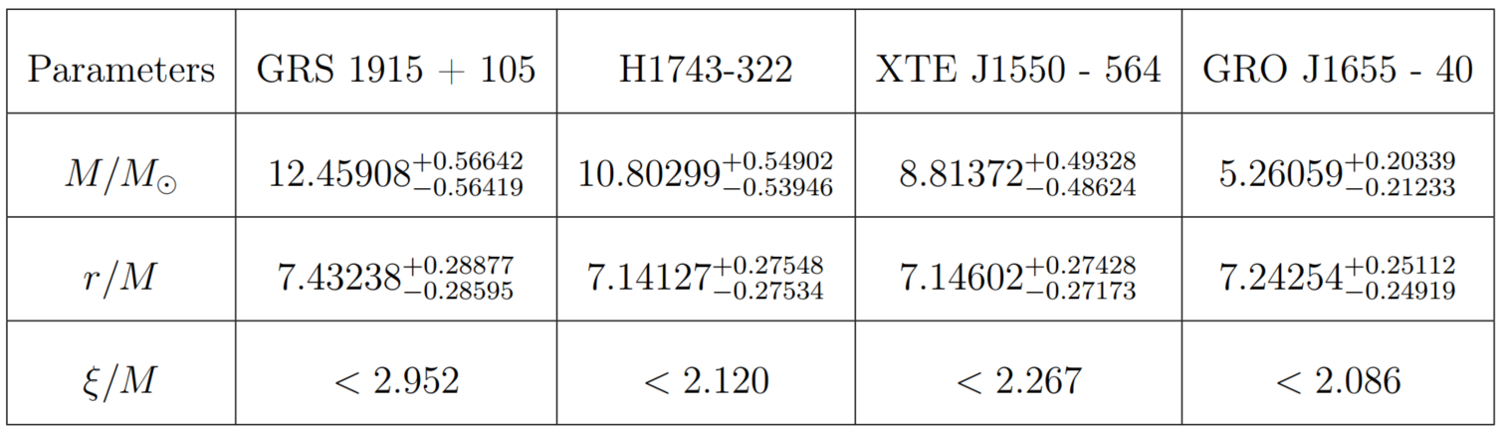
Jadval 1. Rentgen qo’sh yulduz tizimlaridagi kvazidavriy tebranishlarlardan aniqlangan kvant tuzatilgan qora o‘ra parametrlarining eng mos qiymatlari.
Kvant tuzatilgan qora o‘ra uchun uch o‘lchamli parametrlar fazosi $[r,M,ξ]$ bo‘yicha Markov zanjir Monte-Karlo (MCMC) tahlilini o‘tkazdik. Ushbu parametrlarning eng mos qiymatlari 1-jadvalda keltirilgan. 3-rasmda esa to‘rtta tanlangan astronomik obyekt uchun MCMC orqali olingan posterior taqsimotlar ko‘rsatilgan. Rasmda soya bilan ko‘rsatilgan sohalar mos ravishda 68%, 90% va 95% ishonchlilik intervallarini bildiradi va aniqlangan parametrlarning statistik noaniqliklari haqida tasavvur beradi.
Tadqiqot natijalari shuni ko‘rsatadiki, kvant tuzatish parametri $ξ$ ning eng mos qiymati GRO J1655–40 obyektidan olingan bo‘lib, 95% ishonchlilik darajasida uning yuqori chegarasi $ξ≤2.086$. GRO J1655–40 yuqori o‘lchov aniqligiga ega bo‘lganligi sababli boshqa kvazidavriy tebranish manbalari orasidan alohida tanlab olindi. XTE J1550–564 va H1743–322 obyektlari tomonidan aniqlangan cheklovlar GRO J1655–40 ga yaqin bo‘lib, GRS 1915+105 esa biroz yuqoriroq chegaraviy qiymatni berdi. Shu boisdan, biz $ξ$ parametr uchun quyidagi yakuniy cheklovni oldik
$$ξ≤2.086 .$$ | (14)
Ushbu ishda $ξ≤2.086$ yuqori chegarani aniqladik, bu esa M87 qora o‘rasi soyasi kuzatuvlari asosida avvalgi ishlarda topilgan $ξ≤2.304$ va Sgr A* qora o‘rasi soyasidan aniqlangan $ξ≤2.866$ qiymatlaridan yanada aniqroq cheklovni beradi. Oldingi ishlardan farqli ravishda, bizning yondashuvimiz $ξ$ parametr uchun cheklovlarni qora o‘ra soyasi orqali emas, balki Rentgen nurlari manbalaridagi kvazidavriy tebranishlar ma’lumotlari tahlili orqali aniqlashga asoslangan. Bu esa kuchli gravitatsiya maydonlarida kvant tuzatilgan qora o‘ralarni tekshirish uchun muqobil va to‘ldiruvchi usul sifatida qaraladi.
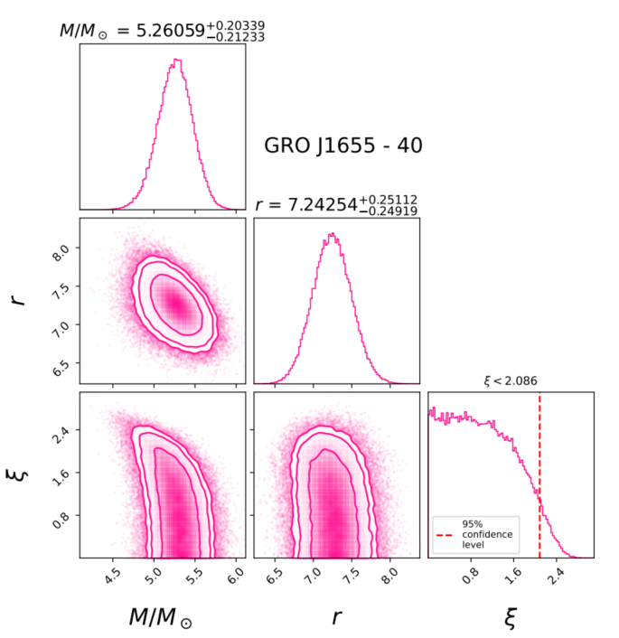 | 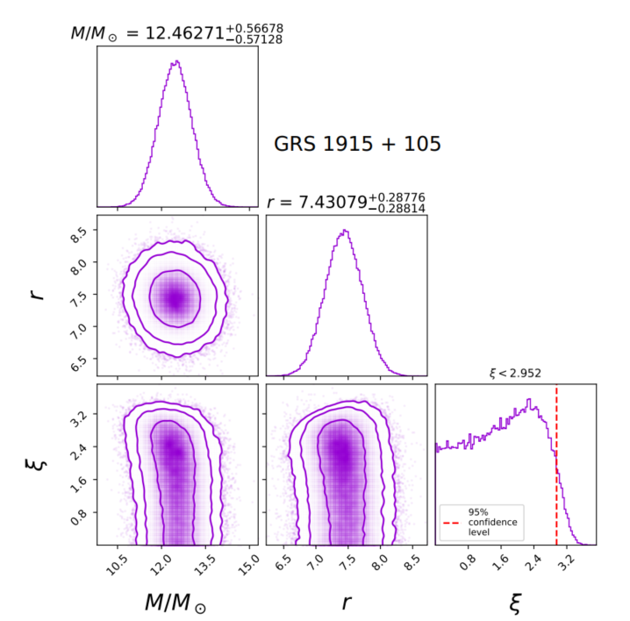
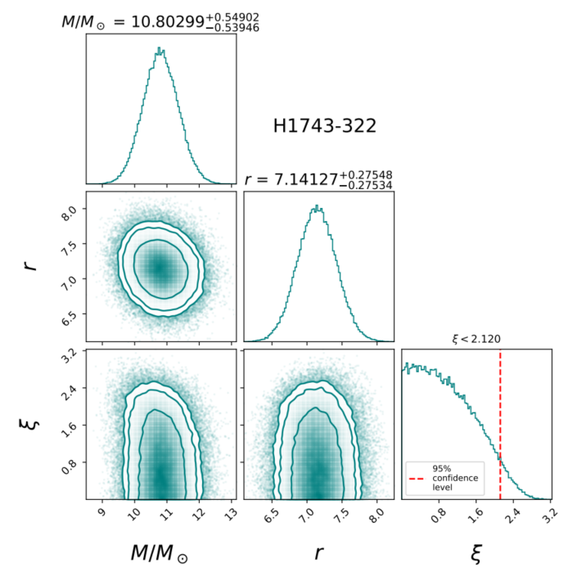 | 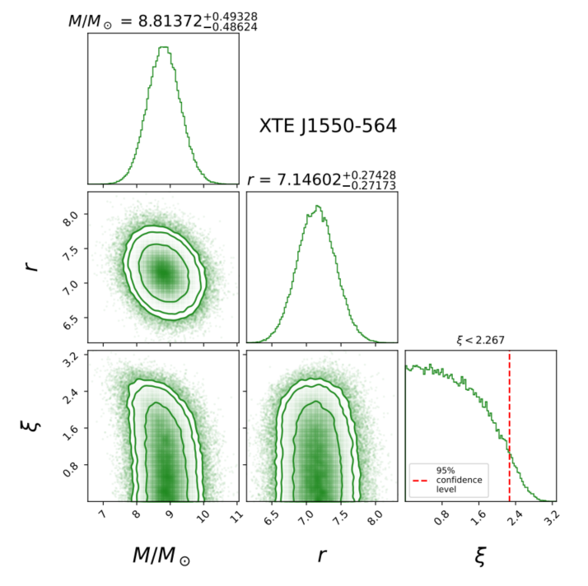
Rasm 3. Grafiklarda qora o‘ra massasi $M$, o‘lchamsiz radial masofa $r/M$, va kvant tuzatish parametri $ξ$ uchun posterior taqsimotlar tasvirlangan (majburiy rezonans modeli doirasida). Qizil uzlukli chiziqlar $ξ$ parametr uchun 95% ishonchlilik darajasini bildiradi.
Shu bilan birga, aylanuvchi halqa kvant qora o‘rasining fazo-vaqt metrikasi Boyer–Lindquist koordinatalar sistemasida quyidagicha ifodalanadi:
$$ds^{2}=-\frac{Δ}{Σ}{\left(dt-a\sin^{2}θdϕ\right)}^{2}+\frac{Σ}{Δ}dr^{2}+Σdθ^{2}+\frac{\sin^{2}θ}{Σ}{\left(adt-\left(k^{2}+a^{2}\right)dϕ\right)}^{2},$$ | (15)
bu yerda
$$\begin{matrix} & Δ=\frac{\left(r-r_{+}\right)\left(r-r_{-}\right)\left(r^{2}\right)}{{\left(r+r_{*}\right)}^{2}}+a^{2} , \\ & Σ=k^{2}\left(r\right)+a^{2}\cos^{2}θ , \\ & k^{2}=\frac{r^{4}+a_{0}^{2}}{{\left(r+r_{*}\right)}^{2}} ,\end{matrix}$$
bu yerda $a$ qora o‘raning aylanish parametri. Aylanmaydigan halqa kvant qora o‘ra uchun ikkala gorizont quyidagicha aniqlanadi $r_{+}=2M/{\left(1+P\right)}^{2}$ va $r_{-}=2MP^{2}/{\left(1+P\right)}^{2}$. Shuningdek, $r_{*}=\sqrt{r_{+}r_{-}}=2MP/{\left(1+P\right)}^{2}$, bu yerda $M$ — qora o‘ra massasini bildiradi. $P$ — bu polimerik funksiya va u quyidagicha ifodalanadi:
$$P=\frac{\sqrt{1+ϵ^{2}}-1}{\sqrt{1+ϵ^{2}}+1} ,$$
bu yerda $ϵ$ Immirzi parametri $γ$ va polimerik parametr $δ$ ning ko‘paytmasi, va u $ϵ=γδ≪1$ shartni qanoatlantirishi kerak.
$$a_{0}=\frac{A_{\text{min}}}{8π},$$
bu yerda $A_{\text{min}}$ halqa kvant gravitatsiya nazariyasidagi minimum yuzaga mos keladi. Shuningdek, $A_{\text{min}}$ Planck uzunligi $l_{\text{P}}$ bilan quyidagi ifoda orqali bog‘langan
$$A_{\text{min}}≃4\sqrt{3}πγl_{\text{P}}^{2} .$$
Shu sababli, $a_{0}$ Plank uzunligi $l_{\text{P}}$ shkalasida bo’lib va juda kichik qiymatga ega bo‘lishi tahmin qilinadi. Shunday ekan, $a_{0}$ ning fazovaqt tuzilmasiga ta’siri kuzatiladigan masshtablarda deyarli ahamiyatsiz bo‘ladi. Shu bois, ushbu tadqiqotda biz $a_{0}=0$ deb qabul qilamiz.
Endi $ϵ$ parametr halqa kvant qora o‘raning gorizont va ergosirtiga qanday ta’sir qilishini o‘rganamiz. Gorizont va statik chegaraviy sirt mos ravishda $g^{rr}=0$ va $g_{tt}=0$ shartlari orqali aniqlanadi. Ushbu shartlarga asoslanib, gorizontlar va ergosirtlar uchun quyidagi tenglamalarni yozishimiz mumkin,
$$r_{H±}=\frac{1}{4}\left(r_{+}+r_{-}\right)+r_{H1}±r_{H2} ,$$ | (16)
$$r_{s±}=\frac{1}{4}\left(r_{+}+r_{-}\right)+r_{s1}±r_{s2} .$$ | (17)
Bu yerda, $r_{H1}$, $r_{H2}$, $r_{s1}$, va $r_{s2}$ quyidagicha:
$$r_{H1}=\frac{1}{2}{\left[\frac{1}{3}\left(a^{2}+r_{+}r_{-}\right)-a^{2}+\frac{1}{4}{\left(r_{+}+r_{-}\right)}^{2}-r_{+}r_{-}+\frac{A}{3\sqrt[3]{2}}+B\right]}^{\frac{1}{2}},$$
$$r_{H2}=\frac{1}{2}[\frac{-4\left(r_{+}+r_{-}\right)\left(a^{2}+r_{+}r_{-}\right)-16a^{2}r_{*}+{\left(r_{+}+r_{-}\right)}^{3}}{8r_{H1}}-\frac{1}{3}\left(a^{2}+r_{+}r_{-}\right)-a^{2}+\frac{1}{2}{\left(r_{+}+r_{-}\right)}^{2}-r_{+}r_{-}-\frac{A}{3\sqrt[3]{2}}-B]^{\frac{1}{2}},$$
ya’ni
$$A=\sqrt[3]{C+D}, \\ B=\frac{\sqrt[3]{2}E}{3A}, \\ C=\sqrt{D^{2}-4E^{3}}, \\ D=108a^{4}r_{*}^{2}-72a^{2}r_{*}^{2}\left(a^{2}+r_{+}r_{-}\right)+18a^{2}\left(r_{+}+r_{-}\right)r_{*}\left(a^{2}+r_{+}r_{-}\right)+2{\left(a^{2}+r_{+}r_{-}\right)}^{3}+27a^{2}{\left(r_{+}+r_{-}\right)}^{2}r_{*}^{2}, \\ E=12a^{2}r_{*}^{2}+6a^{2}\left(r_{+}+r_{-}\right)r_{*}+{\left(a^{2}+r_{+}r_{-}\right)}^{2}.$$
$r_{s1}$ va $r_{s2}$ uchun ifodalar quyidagicha ifodalanadi
$$r_{s1}=\frac{1}{2}[-a^{2}\cos^{2}θ+\frac{1}{3}\left(a^{2}\cos^{2}θ+r_{+}r_{-}\right)+\frac{1}{4}{\left(r_{+}+r_{-}\right)}^{2}-r_{+}r_{-}+\frac{C}{3\sqrt[3]{A+B}}+\frac{\sqrt[3]{A+B}}{3\sqrt[3]{2}}]^{\frac{1}{2}}, \\ r_{s2}=\frac{1}{2}\left[\frac{1}{8r_{s1}}\left({\left(r_{+}+r_{-}\right)}^{3}-4\left(r_{+}+r_{-}\right)\left(a^{2}\cos^{2}θ+r_{-}r_{+}\right)-16a^{2}r_{*}\cos^{2}θ\right)-a^{2}\cos^{2}θ\right.{\left.-\frac{1}{3}\left(a^{2}\cos^{2}θ+r_{+}r_{-}\right)-r_{+}r_{-}+\frac{1}{2}{\left(r_{+}+r_{-}\right)}^{2}-\frac{C}{3\sqrt[3]{A+B}}-\frac{\sqrt[3]{A+B}}{3\sqrt[3]{2}}\right]}^{\frac{1}{2}},$$
bu yerda
$$A=\sqrt{B^{2}-2C^{3}}, \\ B=108a^{4}r_{*}^{2}\cos^{4}θ+27a^{2}{\left(r_{+}+r_{-}\right)}^{2}r_{*}^{2}\cos^{2}θ-72a^{2}r_{*}^{2}\cos^{2}θ\left(a^{2}\cos^{2}θ+r_{+}r_{-}\right)+2{\left(a^{2}\cos^{2}θ+r_{+}r_{-}\right)}^{3}+18a^{2}\left(r_{+}+r_{-}\right)r_{*}\cos^{2}θ\left(a^{2}\cos^{2}θ+r_{+}r_{-}\right), \\ C=\sqrt[3]{2}\left[12a^{2}r_{*}^{2}\cos^{2}θ+6a^{2}\left(r_{+}+r_{-}\right)r_{*}\cos^{2}θ+{\left(a^{2}\cos^{2}θ+r_{+}r_{-}\right)}^{2}\right].$$
Shuni ta’kidlash kerakki, $ϵ=0$ bo‘lganda (16) tenglama Kerr yechimining gorizontiga teng bo‘ladi $r_{H±}=M±\sqrt{M^{2}-a^{2}}$. 4-rasmda ϵ parametrning tashqi gorizont (yuqori qator o‘ngda) va tashqi statik-chegara sirtiga (chapda) ta’siri ko‘rsatilgan. ϵ ortgani sari, tashqi gorizont hamda tashqi statik-chegara sirt qisqaradi. Biroq, aylanish parametri $a$ doimiy bo‘lgan holatda, umumiy ergosfera sohasi (ya’ni tashqi hodisalar gorizonti bilan tashqi statik-chegara sirti orasidagi fazo) ϵ oshgani sari kengayishini inobatga olish muhim (4-rasm chapda). 4-rasmning pastki o‘ng qismida esa halqa kvant qora o‘ra mavjud bo‘lishi uchun ϵ va $a$ parametrlarning mumkin bo’lgan qiymatlari aks etgan (bo‘yalgan soha).
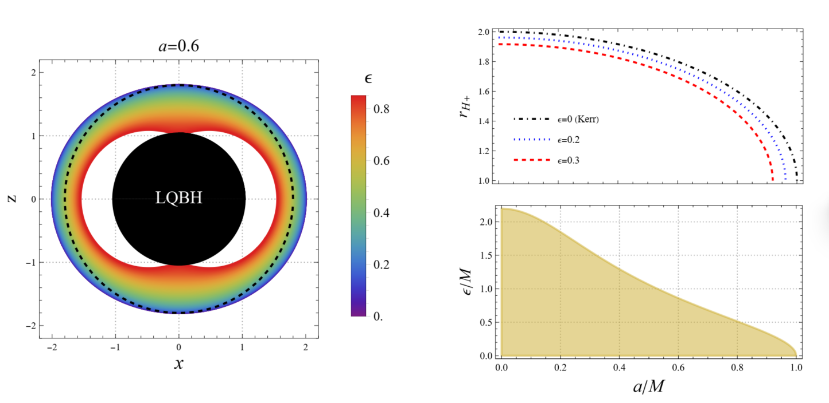
Rasm 4. Chapda: Tashqi ergosfera radiusining $r_{s+}$ burchak $θ$ ga bog‘liqligi ϵ parametrining turli qiymatlarida ko‘rsatilgan. Nuqtali chiziq ϵ = 0 holatidagi hodisalar gorizontini $r_{H+}$ ifodalaydi, ichki qora disk esa ekstremal holatdagi hodisalar gorizontiga mos keladi. Yuqori o‘ngda: $r_{H+}$ ning aylanish parametri $a/M$ ga bog‘liqligi ϵ ning turli qiymatlarida ko‘rsatilgan. Quyi o‘ngda: ϵ deformatsiya parametr va $a/M$ aylanish parametrining parametrlar fazosi tasvirlangan. Bo’yalgan soha halqa kvant qora o’ra mavjud bo‘lishi uchun ϵ va $a$ larning mumkin bo‘lgan qiymatlari bildiradi.
Astrofizikada magnit maydonlarning qora o‘ra xususiyatlariga ta’siri muhim ahamiyatga ega. Avvalgi tadqiqotlar shuni ko‘rsatdiki, magnit maydon qora o‘ra atrofidagi akkretsiya diskining xususiyatlariga kuchli ta’sir ko‘rsatadi. Soddalik uchun, magnit maydon bir jinsli va qora o‘raning simmetriya o‘qi bo‘ylab yo‘nalgan deb qabul qilamiz. Shunda elektromagnit to‘rt-potensial quyidagicha ifodalanadi:
$$A^{α}=C_{1}ξ_{\left(t\right)}^{α}+C_{2}ξ_{\left(φ\right)}^{α} ,$$ | (18)
bu yerda $ξ_{\left(t\right)}^{α}={\left(∂/∂t\right)}^{α}$ va aksial $ξ_{\left(φ\right)}^{α}={\left(∂/∂ϕ\right)}^{α}$ Killing vectorlar bo’lib, $C_{1}$ va $C_{2}$ magnit maydonning xossalarini belgilovchi integrallanish konstantalari hisoblanadi. Asimptotik jihatdan bir jinsli magnit maydon xususiyatlariga asoslanib, bu konstantalarni quyidagicha aniqlash mumkin $C_{1}=aB$ va $C_{2}=B/2$. (18)-tenglamadan foydalanib, elektromagnit to‘rt-potensial komponentlarini quyidagicha aniqlandi
$$A_{t}=-\frac{aB}{2Σ}\left(2Δ+\left[k{\left(r\right)}^{2}-a^{2}-Δ\right]\sin^{2}θ\right) ,$$ | (19)
$$A_{ϕ}=-\frac{B\sin^{2}θ}{2Σ}\left(a^{4}-k{\left(r\right)}^{4}-2a^{2}Δ+a^{2}\sin^{2}θΔ\right) .$$ | (20)

Dissertatsiyaning II Bobi “Muqobil gravitatsiya modellarida qora o‘ralarning energetik xususiyatlari” deb nomlanib, magnit Penrose jarayoni orqali halqa kvant qora o‘ralaridan energiya ajralib chiqish jarayoni o‘rganilgan.
Tasavvur qilaylik, zaryadsiz zarracha ($q_{1}=0$) qora o‘raga qarab harakatlanadi va ergosohada ikkita zarrachaga parchalanadi. Boshlang‘ich zarracha va uning parchalanishidan hosil bo‘lgan ikkita zarrachaning energiyalari va zaryadlari: $\left(E_{1},q_{1}\right)$, $\left(E_{2},q_{2}\right)$ va $\left(E_{3},q_{3}\right)$ bo‘lsin. Faraz qilamizki, massasi $m_{2}$bo‘lgan ikkinchi zarracha, manfiy energiya bilan ($E_{2}<0$) qora o‘raga qulaydi, massasi $m_{3}$ bo‘lgan uchinchi zarracha esa, qora o‘ra dan uchib chiqadi va energiyasi: $E_{3}=E_{1}-E_{2}>E_{1}$, bo‘ladi. Ya’ni boshlang‘ich zarracha energiyasidan katta energiyaga ega bo‘ladi. Parchalanish jarayoni gorizontga qanchalik yaqin sodir bo‘lsa, energiya ajralib chiqish samaradorligi shunchalik yuqori bo‘ladi. Parchalanish aynan gorizontda ($r_{H}$) ro‘y bergan taqdirda, samaradorlik o‘zining maksimal qiymatiga erishadi
$$η_{max}=\frac{1}{2}\left(\sqrt{1-\frac{\left(r_{H}-r_{-}\right)\left(r_{H}-r_{+}\right)}{r_{H}^{2}}}-1\right)+β\frac{a \left(2r_{H}^{2}-r_{H}\left(r_{-}+r_{+}\right)+r_{-}r_{+}\right)}{2r_{H}^{2}},$$ | (21)
bu yerda
$$β=\frac{q_{3}BGM}{c^{2}E_{1}}∼\frac{qBGM}{mc^{4}} ,$$
magnit maydon parametri. $a$ aylanish parametri bo‘lib u $a→a/M$ kabi normallashtirildi.
5-rasmning yuqori qatorida samaradorlik $η$ ning $a$ ga bog‘liqligi $β$ ning turli qiymatlari uchun ko‘rsatilgan bo‘lib, $ϵ=0.0$ va $ϵ=0.3$ holatlari ko‘rib chiqilgan. Quyi qator esa samaradorlikni $ϵ$ va $β$ ga bog‘liq holda ifodalaydi. Yuqori o‘ngdagi grafikda ko‘rish mumkinki, aylanish parametri $a$ maksimal qiymatiga yaqinlashganda ($a→a_{\text{max}}$, ya’ni taxminan $a=0.919$), samaradorlik taxminan 19.3% ni tashkil qiladi. Bu, Kerr holatidagi $a=1$ da kuzatiladigan 20.7% samaradorlikdan bir oz kichikroqdir (yuqori chapdagi grafikda ko‘rsatilganidek).
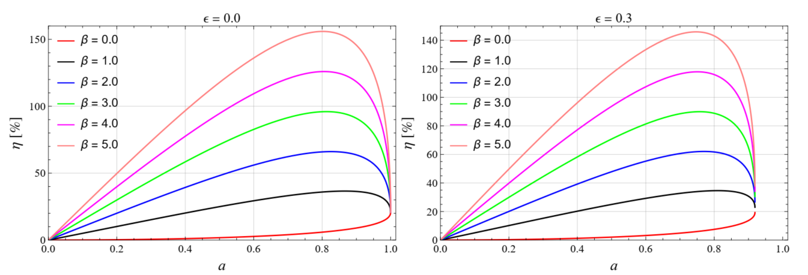
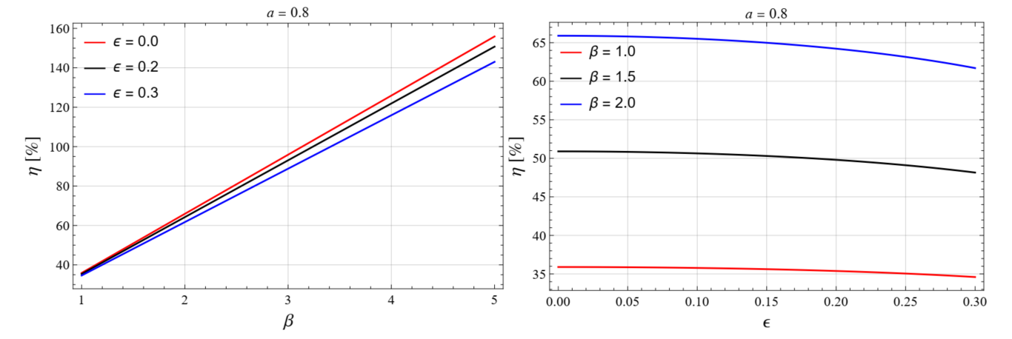
Rasm 5. Grafiklar parametr $ϵ$ ning samaradorlikka ta'sirini ko‘rsatadi. Yuqori qatordagi grafiklar $ϵ=0.0$ va $ϵ=0.3$ holatlari uchun samaradorlik $η$ ning aylanish parametri $a$ ga bog‘liqligini aks ettiradi. Pastki qatorda esa $η$ samaradorlik $ϵ$ ning turli qiymatlari uchun (chapda) magnit maydon parametri $β$ ning funksiyasi sifatida va $β$ ning turli qiymatlari uchun (o‘ngda) $ϵ$ ning funksiyasi sifatida chizilgan. Aylanish parametri $a=0.8$.
Shuningdek, 5-rasmning yuqori qator grafigidan ko‘rinib turibdiki, $ϵ=0$ holatida maksimal samaradorlik taxminan 150% gacha erishadi. Aksincha, $ϵ=0.3$ bo‘lsa, samaradorlik 140% atrofida bo‘ladi. Demak, $ϵ$ ortishi maksimal samaradorlik va aylanish parametrining kamayishiga olib keladi. Bu tendensiya 5-rasmning quyi qatorida yanada aniqroq ko‘zga tashlanadi.
5-rasmning quyi chapdagi grafigida samaradorlik $β$ magnit parametriga bog‘liq holda, turli $ϵ$ qiymatlari uchun ko‘rsatilgan. Grafikdan ko‘rinadiki, $β$ ortgani sari samaradorlik ham ortadi, biroq $ϵ$ ortgan sari chiziqlarning gradiyenti (o‘sish tezligi) kamayadi. Xuddi shuningdek, quyi o‘ngdagi grafikda samaradorlik $ϵ$ ga bog‘liq holda, turli $β$ qiymatlari uchun tasvirlangan. Bu yerda ham ko‘rinadiki, samaradorlik $β$ ortishi bilan ortadi, ammo $ϵ$ ortgan sari kamayadi. Samaradorlik va aylanish parametrining $ϵ$ ortishi bilan pasayishi, $ϵ$ ning ergosfera va gorizontga ta’siri bilan bog‘liq. $ϵ$ ortishi natijasida gorizont va ergosfera hajmining qisqarishi 4-rasmda tasvirlangan.
Endi magnit Penrose jarayoni orqali tezlashtirilgan protonlarga uzatilishi mumkin bo‘lgan energiya miqdoriga e’tibor qaratamiz. Bu tadqiqot koinot nurlarida kuzatilgan protonlarni tezlashtiruvchi ehtimoliy manbalarni aniqlashda muhim ahamiyatga ega. Faraz qilaylik, neytron halqa kvant qora o‘ra gorizonti sirtiga juda yaqin joyda beta-parchalanishga uchraydi. Bu jarayon quyidagicha tasvirlanadi:
$$\begin{matrix}n^{0}→p^{+}+W^{-}→p^{+}+e^{-}+{\overline{ν}}_{e} .\end{matrix}$$ | (22)
Ushbu jarayonda boshlang‘ich zarracha neytron $n^{0}$, va uchib chiquvchi zarracha proton $p^{+}$ hisoblanadi. Endi qochib chiqqan protonning energiyasini hisoblaymiz. (21) tenglamadan foydalanib, uchib chiqqan protonning maksimal energiyasi quyidagicha ifodalanadi
$$E_{max}^{p^{+}}=\frac{1}{2}\left(\sqrt{1-\frac{\left(r_{H}-r_{-}\right)\left(r_{H}-r_{+}\right)}{r_{H}^{2}}}+1\right)m_{n}c^{2}$$  $$+\frac{eBGM}{c^{2}}⋅\frac{a \left(2r_{H}^{2}-r_{H}\left(r_{-}+r_{+}\right)+r_{-}r_{+}\right)}{2r_{H}^{2}},$$ | (23)
bu yerda $r_{H}$ — halqa kvant qora o‘ra gorizontidir.
Endi $ϵ$ parametrining proton energiyasiga ta’sirini baholaymiz va 2-jadvalda har xil qora o‘ra nomzodlari uchun turli $ϵ$ qiymatlarida protonning energiyalarini keltiramiz. Olingan natijalardan ko‘rinadiki, qora o’radan tezlashtirilgan zarrachalar energiyasi ularning massasi, atrofdagi magnit maydon va $ϵ$ parametriga bog‘liqligi ko’rinadi. Qora o’ra massaning va tashqi magnit maydonning ortishi bilan tezlashtirilgan protoinlarning energiyasi ham ortishi kuzatildi. Biroq, $ϵ$ parametrining ortishi esa proton energiyasining kamayishiga olib kelishi ko’rsatildi.
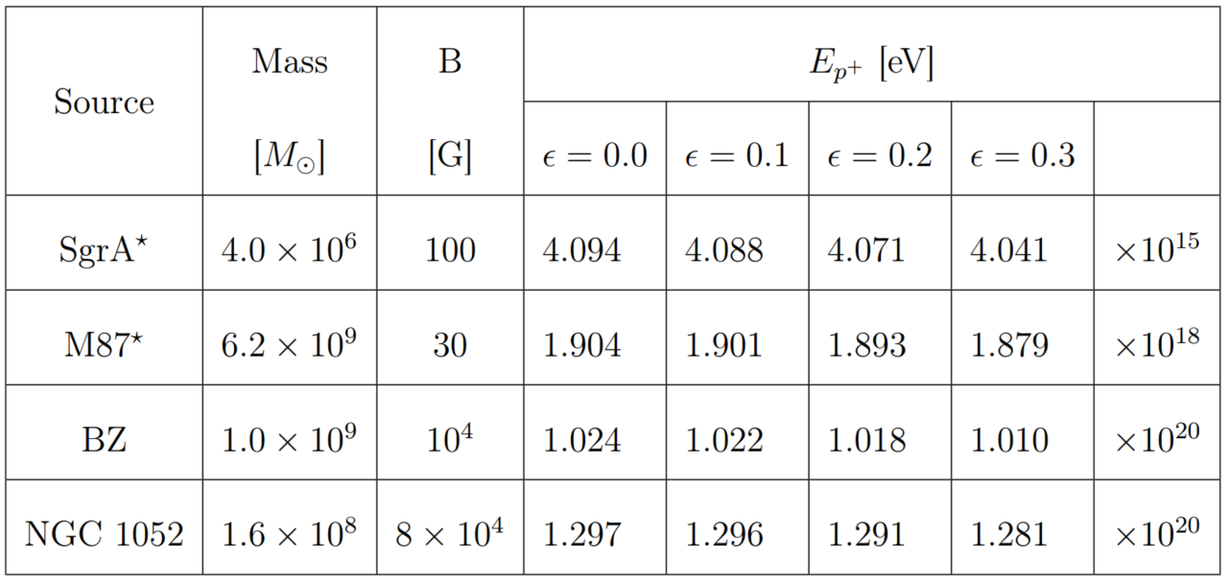
Jadval 2. Jadvalda turli qora o‘ralar tomonidan tezlashtirilgan va uchib chiqqan protonlar energiyasiga $ϵ$ parametrining ta’siri ko‘rsatilgan. Proton energiyalari $ϵ$ ning turli qiymatlari uchun hisoblangan. Ushbu hisob-kitoblarda o‘lchamsiz aylanish parametri $a = 0.5$ deb olingan.
Yuqori energiyali kosmik nurlarni hosil qiluvchi qora o‘ra nomzodlarining kosmik nurlar spektriga qo‘shayotgan hissasini chuqurroq tahlil qilish uchun, 6-rasmning yuqori chap qismida ushbu qora o‘ralarning massasi va magnit maydoni bo‘yicha mavjud cheklovlar, shuningdek, kosmik nurlar spektridagi kritik energiya nuqtalari ko‘rsatilgan. Rasmda keltirilgan vertikal yashil chiziqlar turli qora o‘ra nomzodlari uchun kuzatuv ma’lumotlari asosida aniqlangan magnit maydon diapazonini ifodalaydi. Uzluksiz qora, ko‘k va pushti chiziqlar esa $ϵ=0$ holatida uchib chiqayotgan zarraning energiyasini ifodalaydi, bu esa halqa kvant qora o‘raning Kerr qora o‘raga o‘tishiga mos keladi.
Qizil chiziqlar Greisen-Zatsepin-Kuzmin (GZK) chegarasini, ya’ni kesilish effektini ifodalaydi. Bu chegara uzoq galaktikalardan bizning galaktikamizga tomon harakatlanayotgan protonlarning mumkin bo‘lgan eng yuqori energiyasini bildiradi. Nazariy jihatdan, bu chegara energiyasi taxminan $5×{10}^{19}\text{ eV}$ deb baholanadi. Ushbu limit koinotdagi mikroto‘lqinli fon nurlanishi bilan yuqori energiyali protonlarning o‘zaro ta’siri natijasida yuzaga keladi, ayniqsa, yirik masshtabdagi galaktikalararo masofalarda bu effekt yaxshi seziladi.
Uzlukli chiziqlar $ϵ≠0$ holatni ko‘rsatadi, ya’ni qora o‘ra halqa kvant qora o‘ra sifatida ko’rilganda, zarralarni yuqori energiyalarga tezlashtirish uchun qanday massa va magnit maydoni kerak bo‘lishini ifodalaydi. Grafikdan ko‘rinadiki, $ϵ$ ortgani sari, zarrachani belgilangan energiyagacha tezlashtirish uchun kuchliroq magnit maydoni talab qilinadi. Shuningdek, grafik ${\text{SgrA}}^{⋆}$ ning “tizza” (knee) energiyali, NGC 1052 esa “to‘piq” (ankle) yoki nihoyatda yuqori energiyali kosmik nurlar manbai sifatida xizmat qilishi mumkinligini ko‘rsatadi. Bu energiya chiziqlari kosmik nurlar spektridagi muhim xususiyatlarni belgilaydi. Masalan, “tizza” energiyadan (${10}^{15}-{10}^{16}$ eV) yuqori energiyalarda kosmik nurlar oqimi keskin kamayadi, bu esa spektrda o‘tish nuqtasini bildiradi. Boshqa tomondan, “to‘piq” energiyadan (${10}^{18.5}$ eV) keyin spektr tekislanadi va bu dominant manbalarning o‘zgarishini anglatadi. 6-rasmning o‘ng qismi ${\text{M87}}^{⋆}$ tomonidan tezlashtirilgan protonlar energiyasining $ϵ$ ga bog‘liqligini ko‘rsatadi. Grafikdan ko‘rinadiki, $ϵ$ ortgani sari, protonlarning energiyasi kamayadi.
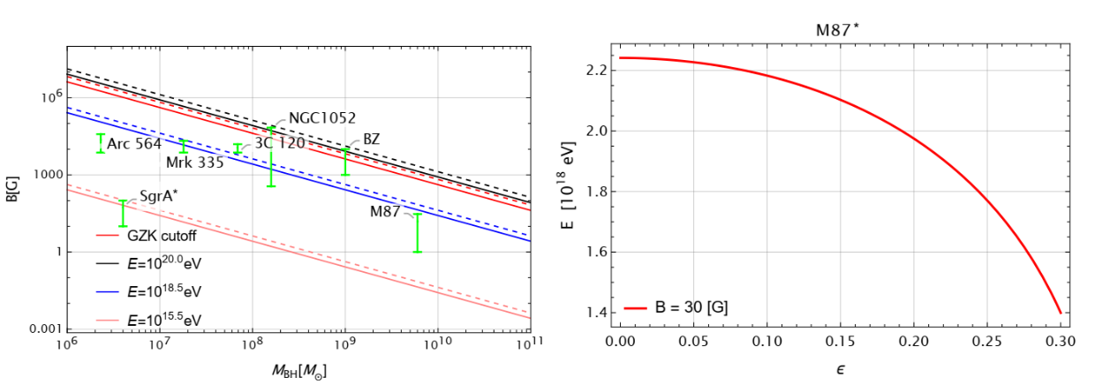
Rasm 6. Yuqori chap qismda tanlangan qora o‘ra nomzodlari (masalan, SgrA⋆, NGC 1052, M87⋆ va BZ) uchun qora o‘ra massasi $M_{\text{BH}}$ va magnit maydoni $B$ bo‘yicha cheklovlar grafigi tasvirlangan. Bu obyektlar turli energiyalardagi yuqori energiyali protonlar manbai bo‘lishi mumkin. BZ deb belgilangan manba ${10}^{9}M_{⊙}$ massasiga ega supermassiv qora o‘ra bo‘lib, uning magnit maydoni kuchi $10^{3}$ G dan $10^{4}$ G atrofida va bu Blandford-Znajek (BZ) mexanizmidagi relyativistik oqimlar nazariyasiga mos keladi. Grafikdagi qiya chiziqlar protonlarning turli energiyalarini va GZK chegarasini ko‘rsatadi. Uzluksiz chiziqlar $ϵ=0$ holatiga (ya’ni Kerr qora o‘ra holatiga), uzlukli chiziqlar esa $ϵ=0.3$ holatiga mos keladi. O‘ng qismda esa beta yemirilishidan so‘ng M87⋆ tomonidan tezlashtirilgan protonlarning energiyasi $E$ ning $ϵ$ ga bog‘liqligi ko‘rsatilgan. Bu yerda qora o‘ra massasi $M=6.2×{10}^{9} M_{⊙}$. Har ikkala grafikda ham aylanish parametri $a=0.9$ deb olingan.

Dissertatsiyaning III Bobi “Parametrik Konoplya-Rezzolla-Zhidenko qora o‘ra fazo-vaqt metrikasi energetikasiga oid astrofizik tahlillar” deb nomlanib, Parametrik Konoplya-Rezzolla-Zhidenko qora o‘ra atrofidagi energetik jarayonlar magnit Penrose jarayoni misolida o’rganildi. Boyer-Lindquist koordinatalarida parametrik Konopolya-Rezolla-Zhidenko metrikasini quyidagicha ifodalanadi
$$\begin{matrix}ds^{2}=-\frac{N^{2}-W^{2}\sin^{2}θ}{K^{2}}dt^{2}-2Wr\sin^{2}θdtdϕ+ \\ +K^{2}r^{2}\sin^{2}θdϕ^{2}+\frac{ΣB^{2}}{N^{2}}dr^{2}+Σr^{2}dθ^{2} , \end{matrix}$$ | (24)
bu yerda
$$\begin{matrix}N^{2}=\left(1-\frac{r_{0}}{r}\right)\left(1-\frac{ϵ_{0}r_{0}}{r}+\left(k_{00}-ϵ_{0}\right)\frac{r_{0}^{2}}{r^{2}}+\frac{δ_{1}r_{0}^{3}}{r^{3}}\right)+ \\ +\left(\frac{a_{20}r_{0}^{3}}{r^{3}}+\frac{a_{21}r_{0}^{4}}{r^{4}}+T\right)\cos^{2}θ,\end{matrix}$$
$$\begin{matrix}B=1+\frac{δ_{4}r_{0}^{2}}{r^{2}}+\frac{δ_{5}r_{0}^{2}}{r^{2}}\cos^{2}θ,\end{matrix}$$
$$\begin{matrix}W=\frac{1}{Σ}\left(\frac{ω_{00}r_{0}^{2}}{r^{2}}+\frac{δ_{2}r_{0}^{3}}{r^{3}}+\frac{δ_{3}r_{0}^{3}}{r^{3}}\cos^{2}θ\right),\end{matrix}$$
$$\begin{matrix}K^{2}=1+\frac{aW}{r}+\frac{1}{Σ}\left(\frac{k_{00}r_{0}^{2}}{r^{2}}+\left(\frac{k_{20}r_{0}^{2}}{r^{2}}+T\right)\cos^{2}θ\right),\end{matrix}$$
$$\begin{matrix}T=\frac{k_{21}r_{0}^{3}}{r^{3}\left(1+\frac{k_{22}\left(1-\frac{r_{0}}{r}\right)}{1+k_{23}\left(1-\frac{r_{0}}{r}\right)}\right)},\end{matrix}$$
$$\begin{matrix}Σ=1+\frac{a^{2}}{r^{2}}\cos^{2}θ,\end{matrix}$$
bu yerda o’lchamsiz aylanish parametri $a=J/M^{2}$ va hodisa gorizonti $r_{0}=1+\sqrt{1-a^{2}}$. Yana, quyidagi parametrlar ham kiritiladi
$$\begin{matrix}ϵ_{0} & =\frac{2-r_{0}}{r_{0}}, & a_{20} & =\frac{2a^{2}}{r_{0}^{3}}, & a_{21} & =-\frac{a^{4}}{r_{0}^{4}}+δ_{6}, \\ ω_{00} & =\frac{2a}{r_{0}^{2}}, & k_{00} & =k_{23}=\frac{a^{2}}{r_{0}^{2}}, & k_{21} & =\frac{a^{4}}{r_{0}^{4}}-\frac{2a^{2}}{r_{0}^{3}}-δ_{6}, \\ k_{20} & =0, & k_{22} & =-\frac{a^{2}}{r_{0}^{2}}. & & \end{matrix}$$
Shuni alohida ta’kidlash lozimki, parametrik Konopolya-Rezolla-Zhidenko qora o‘rasi fazo-vaqt metrikasi Kerr metrikasidan chetlashishni ko‘rsatadi. Ushbu chetlashishlar olti xil deformatsiya parametrlari yordamida kiritiladi, ular $δ_{i}$ bilan belgilanadi ($i=1,2,…,6$). Fizik nuqtai nazardan bu deformatsiya parametrlari quyidagicha talqin qilinadi:
- $δ_{1}→$ $g_{tt}$ komponentadagi deformatsiyani ifodalaydi,
- $δ_{2},δ_{3}→$ metrikadagi aylanishga oid deformatsiyalarni ifodalaydi,
- $δ_{4},δ_{5}→$ $g_{rr}$ komponentadagi deformatsiyani bildiradi,
- $δ_{6}→$ gorizontdagi deformatsiyani bildiradi.
Konopolya-Rezolla-Zhidenko qora o‘rasi metrikasidan ko‘rinib turibdiki, agar barcha $δ_{i}→0$ bo‘lsa, u holda bu metrika aniq Kerr metrikasiga qaytadi. Mazkur olti parametr ichida $δ_{1}$ va $δ_{2}$ deformatsiya parametrlari eng muhim hisoblanadi. Ular orqali metrikadagi o‘ziga xos tafovutlarni va fizik xususiyatlarni chuqurroq o‘rganish mumkin bo‘ladi. E’tiborlisi, ekvatorial tekislikda (ya’ni $θ= π/2$ holatda) barcha parametrlar yo’qoladi va faqat $δ_{1}$ hamda $δ_{2}$ qoladi. Shu sababli, tahlillarni soddalashtirish uchun harakatni faqat ekvatorial tekislikda ko‘rib chiqamiz va faqat shu ikki parametrga ($δ_{1}$, $δ_{2}$) e’tibor qaratamiz. Ark 564 galaktikasidagi supermassiv qora o‘ra uchun rentgen nur kuzatuvlari asosida quyidagi qiymatlar aniqlangan
$$-0.27<δ_{1}<0.28 \text{va} -0.37<δ_{2}<0.22 .$$

Magnit maydon kuchsiz, bir jinsli va qora o‘ra simmetriya o‘qi bo‘ylab yo‘nalgan bo‘lsin. Elektromagnit 4-potensialning komponentlarini quyidagicha ekanligi aniqlandi:
$$A_{t}=B(-a⋅\frac{r^{4}-r^{3}+a^{2}\left(-2+r+r^{2}-rr_{0}\right)+rr_{0}^{2}\left(2+r_{0}\left(-1+δ_{1}\right)\right)-r_{0}^{4}δ_{1}}{r^{4}+a^{2}r\left(2+r\right)+ar_{0}^{3}δ_{2}}$$
$$+\frac{ar_{0}^{6}δ_{2}^{2}-rr_{0}^{3}δ_{2}\left(a^{2}\left(-4+r\right)+r^{3}\right)}{2r^{2}\left[r^{4}+a^{2}r\left(2+r\right)+ar_{0}^{3}δ_{2}\right]}) ,$$ | (25)
$$A_{ϕ}=\frac{1}{2}Br^{2}\left(1+\frac{a^{2}}{r^{2}}+\frac{a}{r}\left(\frac{2a}{r^{2}}+\frac{r_{0}^{3}}{r^{3}}δ_{2}\right)\right)-aBr\left(\frac{2a}{r^{2}}+\frac{r_{0}^{3}}{r^{3}}δ_{2}\right) .$$ | (26)
Parametrik Konopolya-Rezolla-Zhidenko qora o‘rasidan magnit Penrose jarayoni orqali energiya olish samaradorligi quyidagicha ekanligi aniqlanadi
$$\begin{matrix}η=\frac{1}{2}\left(\sqrt{\frac{{\left(2a+r_{0}^{2}δ_{2}\right)}^{2}}{r_{0}^{4}+a^{2}r_{0}\left(r_{0}+2\right)+ar_{0}^{3}δ_{2}}+1}-1\right)+ \\ +β\frac{\left(2a+r_{0}^{2}δ_{2}\right)\left[r_{0}^{3}+a^{2}\left(r_{0}-2\right)-ar_{0}^{2}δ_{2}\right]}{2\left(r_{0}^{4}+a^{2}r_{0}\left(r_{0}+2\right)+ar_{0}^{3}δ_{2}\right)} . \end{matrix}$$ | (27)
Bu yerda $β=\frac{q_{3}B}{E_{1}}∼\frac{qB}{m}$ – magnit parametr bo‘lib, magnit Penrose jarayonining energiya olish samaradorligiga ta’sirini aks ettiradi, $r_{0}=1+\sqrt{1-a^{2}}$ esa parametrik Konopolya-Rezolla-Zhidenko qora o‘raning gorizont radiusidir.
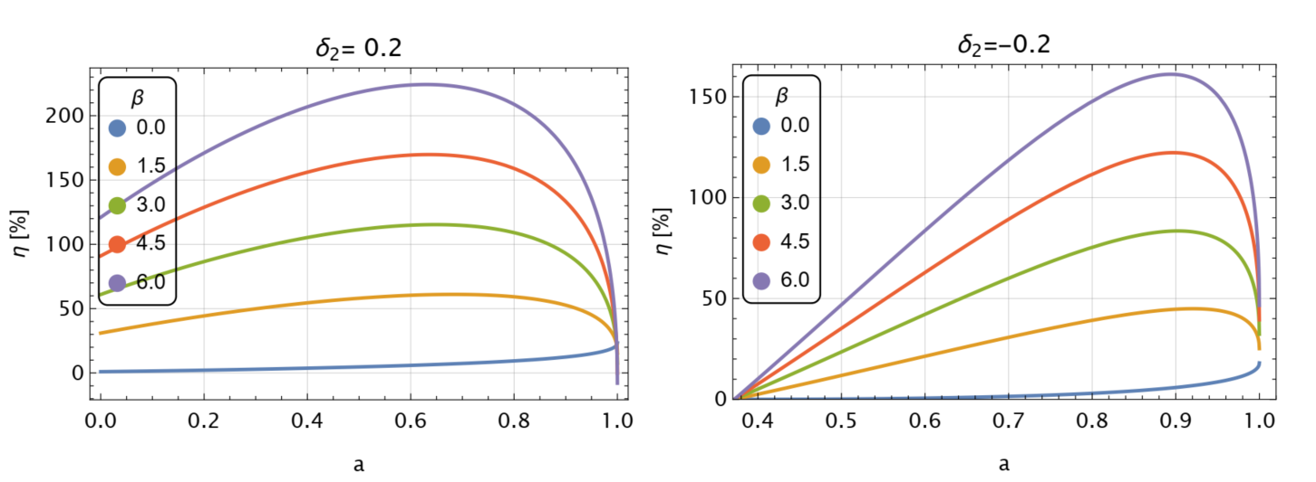
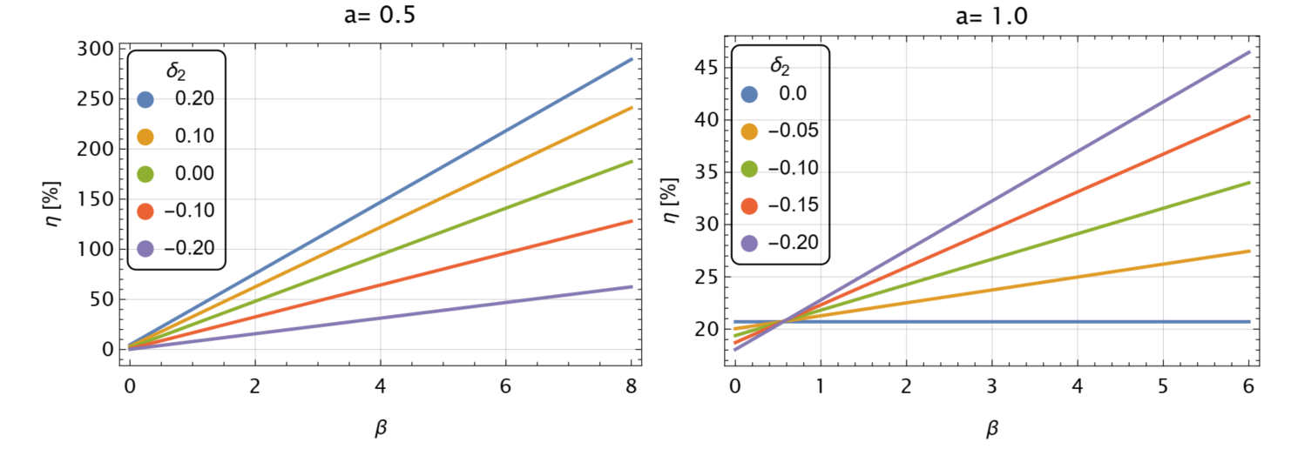
Rasm 7. Parametrik Konopolya-Rezolla-Zhidenko qora o‘radan magnit Penrose jarayoni orqali energiya olish samaradorligi. Yuqori qator: $η$ ning qora o‘raning aylanish parametri $a$ ga bog‘liqligi ko‘rsatilgan. Chap tomonda musbat deformatsiya parametri $δ_{2}=0.2$, o‘ng tomonda esa manfiy $δ_{2}=-0.2$ holatlari tasvirlangan. Har ikki hola ekvatorial tekislik ($θ= π/2$) uchun hisoblangan. Quyi qator: $η$ ning magnit maydon parametri $β$ ga bog‘liqligi ko‘rsatilgan. Chap tomonda $a = 0.5$ bo‘lgan holatda $δ_{2}$ ning turli qiymatlari uchun grafiklar keltirilgan. O‘ng tomonda esa $a = 1$ (ekstremal qiymat) uchun grafiklar berilgan.
7-rasmda yuqoridagi ifoda asosida qora o‘radan energiya olish samaradorligi ko‘rsatilgan: yuqori qatorda samaradorlik aylanish parametri $a$ ning funksiyasi sifatida, quyi qatorda esa magnit parametri $β$ ning funksiyasi sifatida tasvirlangan. Yuqori qator grafiklaridan ko‘rinadiki, $β$ ortgani sari energiya olish samaradorligi ortadi va natijada $η> 100\%$ bo‘lishi mumkin. Bu magnit Penrose jarayoni ta’siri bilan tushuntiriladi va natijada ixtiyoriy energiya samardorligini hosil qilish mumkin. Shuningdek, $δ_{2}>0$ bo‘lgan holatlarda energiya olish samaradorligi $δ_{2}<0$ ga nisbatan ancha yuqori bo‘ladi. Ayniqsa, 7-rasmning chap yuqori qismidan ko‘rinadiki, aylanish parametri $a→a_{ext}$ bo‘lganda $η∼23.3\%$ ga yetadi, bu esa Kerr holatidagi $η∼20.7\%$ ga nisbatan yuqoriroqdir. Bu holatning sababi shundaki, magnit Penrose jarayoni hissasi $a→a_{ext}$ bo‘lganda $η{\left.​\right|}_{q≠0}=0$ ga intiladi, ammo $δ_{2}<0$ bo‘lsa, magnit Penrose jarayoni komponenti energiyaga hissa qo‘shishda davom etadi (bu o‘ng yuqori qismda ko‘rsatilgan). Bu $δ_{2}$ ning musbat va manfiy qiymatlari orasidagi farqni yaqqol ko‘rsatadi. 7-rasmning pastki qatorida esa $δ_{2}$ parametrning samaradorlikka ta’siri ko‘rsatilgan. Chap qismdan ko‘rinadiki, $δ_{2}$ qiymati manfiydan musbatga o‘tar ekan, energiya olish samaradorligi ortadi va $η> 100\%$ bo‘ladi. Musbat $δ_{2}$ qiymatlari uchun samaradorlik Kerr qora o‘ra holatidan yuqori, manfiy $δ_{2}$ uchun esa pastroq bo‘ladi. Pastki o‘ng qismda esa, hatto $a→a_{ext}$ holatda ham $δ_{2}$ manfiy bo‘lganda, samaradorlik oshib borishi kuzatiladi. Bu $δ_{2}$ parametrning o‘ziga xos xususiyatlaridan biridir.
Tezlashtirilgan protonlar energiyasining analitik ifodasi quyidagicha ekanligi aniqlangan:
$$\begin{matrix}E_{p^{+}}=\frac{1}{2}\left(\sqrt{\frac{{\left(2a+r_{0}^{2}δ_{2}\right)}^{2}}{r_{0}^{4}+a^{2}r_{0}\left(r_{0}+2\right)+ar_{0}^{3}δ_{2}}+1}-1\right)m_{n^{0}}c^{2}+ \\ +eB\frac{\left(2a+r_{0}^{2}δ_{2}\right)\left[r_{0}^{3}+a^{2}\left(r_{0}-2\right)-ar_{0}^{2}δ_{2}\right]}{2\left(r_{0}^{4}+a^{2}r_{0}\left(r_{0}+2\right)+ar_{0}^{3}δ_{2}\right)} , \end{matrix}$$ | (28)
bu yerda $m_{n^{0}}$ — erkin neytronning massasi bo‘lib, qora o‘raga tushayotgan zarrachani bildiradi. 28-tenglikdan foydalanib, erkin neytronning beta-parchalanishidan so‘ng uchib chiqayotgan protonning energiyasi quyidagi ifoda orqali aniqlanadi:
$$\begin{matrix}E_{p^{+}}=1.57×{10}^{20}\text{eV}\left(\frac{B}{{10}^{4}\text{G}}\right)\left(\frac{M}{{10}^{9}M_{⊙}}\right)\left(\frac{a}{0.5}\right) ,\end{matrix}$$
bu yerda biz parametrik metrikada aylanish deformatsiyasi parametri $δ_{2}=0.2$ deb belgiladik. Yanada aniqroq bo‘lishi uchun, uchib chiqayotgan protonlarning energiyasini baholadik. Protonlar energiyasi $E_{p^{+}}∼{10}^{20}$ eV qiymatga yetishi mumkin, agar qora o‘ra massasi $M∼{10}^{9}M_{⊙}$ va magnit maydoni kuchi $B∼{10}^{4} \text{G}$ bo‘lsa hamda beta-parchalanish aynan qora o‘ra yaqinida, aniqrog‘i, gorizont yaqinida $r_{\text{decay}}≈r_{0}$ sodir bo‘lsa. Bu qiymat ultra-yuqori energiyali kosmik nurlar energiyasiga mos keladi. Gallaktikamiz markazida joylashgan, massasi $4×{10}^{6}M_{⊙}$ va gorizont yaqinidagi magnit maydoni 1 dan 200 G gacha bo’lgan SgrA$​^{⋆}$ supermassiv qora o‘ra tomonidan tezlashtirilgan protonlarning maksimal energiyasi quyidagicha baholanadi:
$$\begin{matrix}E_{p^{+}}^{\text{Sgr }A^{⋆}}=6.27×{10}^{15}\text{eV}\left(\frac{B}{{10}^{2}\text{G}}\right)×\left(\frac{M}{4×{10}^{6}M_{⊙}}\right)\left(\frac{a}{0.5}\right) ,\end{matrix}$$
Bu qiymat kosmik nurlar energiya spektrining tizzalik nuqtasi (knee) deb ataladigan sohasiga to‘g‘ri keladi. Tizza energiyasi ${10}^{15}-{10}^{16}$ eV oralig‘ida bo‘lib, undan keyin kosmik nurlar oqimi keskin kamayadi. Yuqoridagi taxminiy qiymatdan ko‘rinib turibdiki, parametrik Konopolya-Rezolla-Zhidenko qora o‘rasi holati uchun tizza energiyasi Kerr qora o‘rasi holatidan yuqoriroqdir.
8-rasmda, magnit maydon va qora o‘ra massasi ta’sirida uchib chiqayotgan protonlar ultra-yuqori energiyali kosmik nurlar deb qaralishi mumkinligi ko’rsatilgan. Rasmda ko‘rsatilgan vertikal yashil chiziqlar qora o‘ra nomzodlari uchun magnit maydonning kuzatuv ma’lumotlaridagi oraliqlarini aks ettiradi.
Shuningdek, uzluksiz qora, ko‘k va to‘q sariq chiziqlar $δ_{2}=0$ holatdagi zarrachalarning energiyasini ko‘rsatadi, bu esa Kerr qora o‘rasiga mos keladi. Uzlukli va nuqtali chiziqlar $δ_{2}$ deformatsiya parametrining parametrik Konopolya-Rezolla-Zhidenko qora o‘rasiga bo‘lgan ta’sirini ifodalaydi. Qiziq tomoni shundaki, Konopolya-Rezolla-Zhidenko parametrik qora o‘ra holatida protonning bir xil energiyagacha tezlashtirilishi uchun, $δ_{2}<0$ bo‘lganda, qora o‘radan katta massa va kuchliroq magnit maydon talab qiladi. Biroq $δ_{2}>0$ bo‘lsa, aksincha, kamroq massa va magnit maydon bilan ham yuqori energiyaga erishiladi. Shuningdek, qizil chiziqlar bilan GZK kesilish energiyasi ko‘rsatilgan. Bu cheklov zarrachalarning galaktikalararo fazoda harakatlanayotganda olishi mumkin bo‘lgan maksimal energiyasini ifodalaydi. Bu nazariy jihatdan $∼5×{10}^{19},\text{eV}$ atrofida ekanligi ta’kidlandi. Bu limit mavjudligining sababi tezlashtirilgan protonlar va kosmik mikroto‘lqinli fon orasidagi o‘zaro ta’sirlardir.
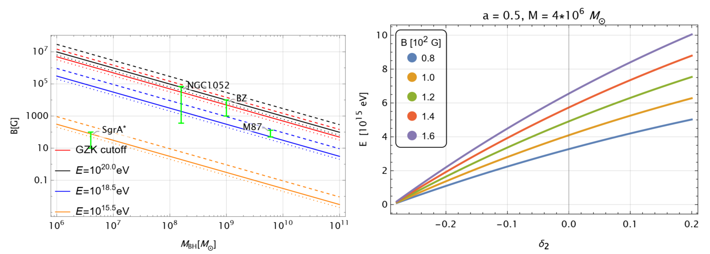
Rasm 8. Chap qismida ba’zi tanlab olingan qora o‘ra nomzodlari uchun ularning massasi va magnit maydoni bo‘yicha cheklov grafiklari keltirilgan. Ushbu qora o‘ralar turli proton energiyasi holatlarida yuqori energiyali protonlar manbai sifatida xizmat qilishi mumkin. Grafikda aylanish deformatsiyasi parametri $δ_{2}$ ning turli qiymatlari uchun natijalar ko‘rsatilgan: uzluksiz chiziqlar $δ_{2}=0.0$ holatiga, nuqtali chiziqlar $δ_{2}=0.2$ ga, va uzlukli chiziqlar $δ_{2}=-0.2$ ga mos keladi. O‘ng qismida SgrA$​^{⋆}$ tomonidan beta-parchalanishdan so‘ng tezlashtirilgan protonlarning energiyasi $δ_{2}$ ning qiymatiga bog‘liq holda tasvirlangan. Grafikda magnit maydon induksiyasi $B$ ning turli ehtimoliy qiymatlari uchun energiya o‘zgarishi ko‘rsatilgan.
Bundan tashqari, 8-rasmning o‘ng qismida biz tezlashtirilgan protonlar energiyasining deformatsiya parametri $δ_{2}$ ga bog‘liqligini magnit maydon kuchlanganligi $B$ ning turli qiymatlari uchun ko‘rsatdik. O‘ng qismdan ko‘rinib turibdiki, berilgan qora o‘ra parametrlarida $δ_{2}$ oshgani sari tezlashtirilgan protonlarning energiyasi ham ortib boradi. Grafikdan shuni kuzatish mumkinki, magnit maydonning ortishi natijasida energiya chiziqlari yuqoriga qarab siljiydi. Ushbu natijalardan shuni xulosa qilish mumkinki, parametrik Konopolya-Rezolla-Zhidenko qora o‘rasi ergosohasida protonlarning tezlashtirilgan energiyasi tashqi magnit maydon $B$ va aylanish deformatsiyasi parametri $δ_{2}$ ga kuchli bog‘liq.

XULOSA

“Kengaytirilgan gravitatsiya nazariyalarida qora o‘ralar atrofidagi astrofizik jarayonlar” mavzusidagi dissertatsiya ishining natijalari asosida quyidagi xulosalar keltirildi:
- Birinchi marta, kvant tuzatilgan qora o‘raning kvant tuzatish parametri $ξ$ uchun quyidagi cheklovlar: quyosh tizimi sinovlaridan $ξ≤0.01869$, Sgr A* atrofidagi S2 yulduzi orbitasi ma’lumotlaridan $ξ≤0.73528$ va rentgen ikkilik tizimlaridagi kvazidavriy tebranishlar kuzatuvlaridan $ξ≤2.086$ ekanligi aniqlandi.
- Birinchi marta, magnit Penrose jarayonining samaradorligi halqa kvant qora o‘rasi uchun 19.3 % ga teng ekanligi ko‘rsatildi (Kerr holatida bu 20.7 %). Shuningdek, magnit Penrose jarayonining samaradorligi Kerr qora o‘rasidagi kabi 100 % dan oshishi va kvant tuzatma parametrining $ϵ=0.2$ qiymati uchun 140 % dan ham oshishi mumkinligi aniqlandi.
- Birinchi marta, halqa kvant qora o‘rasining kvant tuzatma parametri $ϵ=0.2$ bo‘lganda, M87 qora o‘rasidan uchib chiqqan protonlar energiyasi kosmik nurlar spektrining “to‘piq” (“ankle” $↔$ 10¹⁸–10¹⁹ eV) sohasiga mos keladigan $E_{p}^{M87}=1.89×{10}^{18}$ eVga energiyaga yetishi mumkinligi ko‘rsatildi.
- Birinchi marta, Konoplya–Rezzolla–Zhidenko qora o‘rasi uchun magnit Penrose jarayonining samaradorligi Kerr qora o’rasi holatiga nisbatan yuqori bo‘lib, $η≈23.3\%$ atrofida ekanligi aniqlandi.
- Birinchi marta, Konoplya–Rezzolla–Zhidenko qora o‘rasi uchun deformatsiya parametri $δ_{2}=0.2$ bo‘lganda, SgrA* qora o‘rasidan uchib chiqqan protonlar energiyasi kosmik nurlar spektrining “tizza” (“knee” $↔$ 10¹⁵–10¹⁶ eV) sohasiga mos keladigan $E_{p}^{SgrA*}=6.27×{10}^{15}$ eV energiyaga yetishi mumkinligi ko‘rsatildi.

SCIENTIFIC COUNCIL DSc. 03/07.07.2025. FM/T.192.01 ON AWARD
OF SCIENTIFIC DEGREE AT INSTITUTE FOR ADVANCED STUDIES AT “NEW UZBEKISTAN” UNIVERSITY
INSTITUTE OF FUNDAMENTAL AND APPLIED RESEARCH
KHAMIDOV TURSUNALI OLIMJON UGLI
ASTROPHYSICAL PROCESSES AROUND BLACK HOLES IN EXTENDED THEORIES OF GRAVITY
01.04.02 – Theoretical Physics
DOCTOR OF PHILOSOPHY IN PHYSICAL AND MATHEMATICAL
SCIENCES (PhD)
ABSTRACT OF THE DISSERTATION

Tashkent – 2025
The theme of dissertation of the doctor of philosophy (PhD) on technical sciences was registered by Supreme Attestation Commission at the Ministry of higher education, science and innovations of the Republic of Uzbekistan under B2025.2.PhD/FM1327.
The doctoral (PhD) dissertation was carried out at Institute of fundamental and applied research.
The abstract of the dissertation was posted in three (uzbek, english , russian(resume)) languages on the website of the Scientific Council (www.ias.newuu.uz) and on the information and education portal at "Ziyonet" (www.ziyonet.uz).
Scientific supervisor: Shaymatov Sanjar Ruzimurotovich
Doctor of physical and mathematical sciences
Official opponents: Abdujabbarov Ahmadjon Adiljanovich
Doctor of physical and mathematical sciences, professor
Khugaev Avas Vasilevich
Doctor of philosophy in physical and mathematical sciences
Leading organization: Al-Farabi Kazakh National University, Almaty, Kazakhstan
The defense of the dissertation will be held on “___” __________ 2025 at ___ in the meeting of the Scientific Council No. DSc.03/07.07.2025.FM/T.192.01 at the Institute for Advanced Studies at “New Uzbekistan” university (Address: 100007, Tashkent city, Mirzo Ulughbek district, Movarounnahr Street 1, Institute for Advanced Studies at “New Uzbekistan” university, phone: +99871 202-41-11; e-mail: info@newuu.uz)
The dissertation can be looked through at the Information Resource Center of the Institute for Advanced Studies at “New Uzbekistan” university (registered under № ). (Address: 100007, Tashkent city, Mirzo Ulughbek district, Movarounnahr Street 1, Institute for Advanced Studies at “New Uzbekistan” university, phone: +99871 202-41-11).
The Abstract of the dissertation was distributed on "___" __________, 2025.
(Registry record № ___ dated "___"_________, 2025).

B.J. Ahmedov
Chairman of the Scientific Council on Award of Scientific Degrees, DSc., Academician
H.E. Eshquvatov
Scientific Secretary of Scientific Council on Award of Scientific Degrees, PhD
Sh.N. Mardonov
Chairman of the Scientific Seminar of the Scientific Council on Award of Scientific Degrees, DSc.

INTRODUCTION (Annotation of PhD dissertation)
Relevance and necessity of the topic. As gravitational wave astronomy and Event Horizon Telescope observations continue to provide unprecedented views of black holes and their surroundings, the role of quantum effects in black hole dynamics may become increasingly important. These modern observations are crucial for finding new generalized solutions in extended theories of gravity and for investigating issues related to the singularity problem and the quantum nature of spacetime. Additionally, while Einstein's theory of general relativity is a significant and main theory, it does not fully address the unique singularity and dark matter problems of black holes. Therefore, the development of promising alternative theories of gravity, such as loop quantum gravity models, offers promising pathways to better understand these issues that were once thought to be the domain of general relativity alone, as well as to obtain precise constraints on model parameters through astrophysical tests. With this in view, it is increasingly important to explore whether the quantum parameters can leave any observational signatures for the current/or forthcoming observations, so the quantum effects on the black hole spacetime can be directly tested or constrained by observations.
It is important to note that in recent years, our country has been increasingly focused on advancing both fundamental and applied research areas. The advancement of theoretical astrophysical research, a promising field, is particularly important today. The primary areas of fundamental research and development, as well as their practical applications are detailed in the Strategy for the Further Development of the Republic of Uzbekistan for 2022–${2026}^{}$. The study of the energetics of astrophysical objects remains one of the important issues in the field of fundamental research.
This research aligns with the objectives outlined in the following state regulatory documents: Presidential Decree No. DP-4947 of February 7, 2017, on the Strategy for the Further Development of the Republic of Uzbekistan, and the "Roadmap of Key Structural Reform Directions in Uzbekistan for 2019–2021," issued by the Government of Uzbekistan on November 29, 2018.
Conformity of the research to the main priorities of science and technology development of the republic.
The research has been conducted in line with the priority areas of science and technology in the Republic of Uzbekistan, specifically under the category II: "Power, Energy, and Resource-Saving."
The aim of the research is to develop a theoretical framework for constraining black hole parameters in extended gravity theories using astrophysical processes and high-precision observations.
The tasks of the research:
to investigate the particle motion around parametrized Konopolya-Rezolla-Zhidenko black hole and determine how its deformation parameters modify innermost stable circular orbit parameters.
to study how the Konopolya-Rezolla-Zhidenko deformation parameters affect energy extraction via the magnetic Penrose process.
to estimate the energy of protons escaping through the magnetic Penrose process in a Konopolya-Rezolla-Zhidenko spacetime and provide an analysis associated with constraints on the black hole mass and the strength of the magnetic field.
to analyse how the quantum-correction parameter modifies the horizon, ergosphere, particle dynamics, and magnetic Penrose process efficiency when the loop quantum black hole is located in an asymptotically uniform magnetic field.
to estimate the particle-acceleration capability of the loop quantum black hole by computing the energy of escaping protons accelerated via the magnetic Penrose process.
to constrain the quantum correction parameter $ξ$ of quantum corrected black holes using high-frequency quasiperiodic oscillations from X-ray binaries together with the perihelion shifts of Mercury and the S2 star.
Connection of the topic of dissertation with the scientific works of scientific research organizations, where the dissertation was carried out. The dissertation was done within the framework of scientific project funded by the Ministry of Innovative Development: FL-7923051796 “Modeling of Scalar Field Dynamics and Quantum Emitters in Spherically Symmetric Gravitational Fields”.
The objects of the research are astrophysical compact objects, energy extraction mechanisms from astrophysical compact objects, the perihelion shift, quasiperiodic oscillations.
The subjects of the research are quantum corrected black hole, the energetics of loop quantum black hole and Konopolya-Rezolla-Zhidenko black hole, properties of quantum corrections, particle dynamics around astrophysical compact objects, analytical and numerical methods for solving differential equations of the motion of particles.
The methods of the research are the approaches involve theoretical physics and astrophysics, modern methods of theoretical astrophysics and mathematical physics, as well as analytical and numerical techniques for solving differential equations associated with field and particle dynamics.
The scientific novelty of the research is in the following:
For the first time, the quantum correction parameter $ξ$ of quantum corrected black hole has been constrained as $ξ≤0.01869$ from Solar System tests, $ξ≤0.73528$ from the orbit of the S2 star around Sgr A*, and $ξ≤2.086$ from quasiperiodic oscillations observations of X-ray binaries.
For the first time, it has been shown that the efficiency of the magnetic Penrose process for a loop quantum black hole is 19.3% (compared to 20.7% for the Kerr case). It was also found that the efficiency of the magnetic Penrose process can exceed 100%, as in the Kerr black hole, and can even surpass 140% for the quantum correction parameter value of $ϵ=0.2$.
For the first time, it has been shown that for the quantum correction parameter $ϵ$ of the loop quantum black hole, $ϵ=0.2$, the energy of an escaping proton from M87 can reach $E_{p}^{\text{M87}}=1.89×{10}^{18}\text{ eV}$, corresponding to the ankle region of the cosmic-ray spectrum (${10}^{18}\text{–}{10}^{19}\text{ eV}$).
For the first time, it has been found that the energy efficiency of the magnetic Penrose process for the Konoplya–Rezzolla–Zhidenko black hole approaches $η∼23.3\%$, which is greater than in the Kerr case.
For the first time, it has been shown that for the deformation parameter of the Konoplya–Rezzolla–Zhidenko black hole, $δ_{2}=0.2$, the energy of an escaping proton from Sgr A* can reach $E_{p}^{\text{SgrA*}}=6.27×{10}^{15}\text{ eV}$, corresponding to the knee region of the cosmic-ray spectrum (${10}^{15}\text{–}{10}^{16}\text{ eV}$).
Practical results of the research are as follows:
The upper bounds on the quantum correction parameter $ξ$ of quantum corrected black holes have been determined as $ξ≤0.01869$ for Solar system, $ξ≤0.73528$ for Sgr A*, and $ξ≤2.086$ in strong gravitational fields.
It has been shown that with an increase in the loop quantum gravity parameter $ϵ$, the horizon and the static limit surface shrink, unstable orbits shift inward, and the stable orbit shifts outward. The efficiency of the magnetic Penrose process has been found to be $19.3 \%$ (not $20.7 \%$ as in the Kerr case) when $ϵ= 0.3$ and the spin parameter $a=a_{extremal}$.
The energy of protons accelerated around the Konoplya-Rezzolla-Zhidenko black hole has been found to strongly depend on the external magnetic field $B$ and the deformation parameter $δ_{2}$. For $δ_{2}=0.2$, the proton energy for SgrA$​^{⋆}$ reaches $E_{p}^{{\text{SgrA}}^{*}}=6.27×{10}^{15}$ eV. This corresponds to the knee energy region of the cosmic ray spectrum: ${10}^{15}-{10}^{16}$ eV.
Reliability of the research results is supported by the use of standard mathematical and theoretical physics methods in the dissertation, including modern methods of relativistic astrophysics, highly effective numerical methods and software. The results were derived strictly within the mathematical framework of general relativity and theoretical physics. Modern numerical and analytical calculation methods are also applied, with results compared to existing observational data and findings from other researchers. The structured conclusions of the dissertation align with the fundamental principles of astrophysics concerning compact objects.
Scientific and practical significance of the research results. The scientific significance of the research results is that the development of promising alternative theories (e.g., loop quantum gravity) offers a fundamental understanding of unique singularity problems and quantum aspects of spacetime at microscopic scales.
The practical significance of the research results is that our proposed model in the dissertation may provide new insights into the role of the quantum correction parameter in quantum corrected black holes and advance our understanding of quantum gravitational phenomena.
Application of the research results. The findings presented in this dissertation—particularly those concerning the energetics of compact astrophysical objects—have attracted attention from international researchers and have been cited in peer-reviewed journals with high impact factors.
(Physics Letters B, Volume 864, article id. 139398 Web-Sc, IF: 4.3, The European Physical Journal C, Volume 85, article number 26, (2025), Web-Sc, IF: 4.2, The European Physical Journal C, Volume 85, article number 725, (2025), Web-Sc, IF: 4.2, The European Physical Journal C, Volume 85, № 726, (2025), Web-Sc, IF: 4.2).
These scientific results were used within the framework of programs supported by the Vellore Institute of Technology (based on an official letter provided by Dr. Pankaj Sheoran).
The publication of the research results. 7 scientific works on the research topic have been published, including 5 in international refereed journals with high impact factors in the list of scientific publications recommended by the Supreme Attestation Commission under the Ministry of Higher Education, Science, and Innovations of the Republic of Uzbekistan for publishing the main scientific results of dissertations.
Volume and structure of the dissertation. The dissertation consists of an introduction, three chapters, conclusion and a bibliography. The size of the dissertation is 106 pages.

THE MAIN CONTENT OF DISSERTATION

The introduction of the dissertation indicates the relevance and necessity of the topic, the correspondence of the research to the priority directions of development of science and technology of the republic, the degree of knowledge of the problem, its connection with the research plans of the higher educational institution in which the dissertation was carried out, and the purpose, objectives, object of research, brief information about the subject, methods, scientific novelty, practical result, reliability, scientific and practical significance of the results, introduction of the results into practice, approval of the results, publication of the results, as well as the structure and scope of the dissertation.
The first chapter entitled “Probing Black Holes in Loop Quantum Gravity”, analyzes loop quantum black holes and quantum-corrected black holes. In this chapter, the upper-limit values of the quantum-correction parameter $ξ$ for quantum corrected black holes are determined, and the influence of the quantum correction parameter $ϵ$ of loop quantum black holes on their horizons, ergospheres, and surrounding magnetic fields is investigated.
The spacetime metric for a quantum-corrected black hole is expressed as follows:
$$ds^{2}=-f\left(r\right)dt^{2}+f{\left(r\right)}^{-1}dr^{2}+r^{2}\left(dθ^{2}+\sin^{2}θdϕ^{2}\right) ,$$ | (1)
where
$$f\left(r\right)=\left(1-\frac{2M}{r}\right)\left(1+\frac{ξ^{2}}{r^{2}}\left(1-\frac{2M}{r}\right)\right) ,$$ | (2)
and $M$ and $ξ$ are the mass of the black hole and the quantum correction parameter, respectively. For further analysis, we shall for simplicity normalize the quantum correction parameter $ξ→ξ/M$.
The trajectory equation of a particle moving around quantum corrected black hole is given by:
$${\left(\frac{dr}{dϕ}\right)}^{2}=\frac{r^{4}}{L^{2}}\left(E^{2}-f\left(r\right)\left(1+\frac{L^{2}}{r^{2}}\right)\right) ,$$ | (3)
The trajectory equation of a particle moving around quantum corrected black hole is given by:
$$Δϕ= \frac{6πGM}{ac^{2}\left(1-e^{2}\right)}-\frac{πGMξ^{2}}{ac^{2}\left(1-e^{2}\right)} ×$$  $$×\left(1-\frac{6GM}{ac^{2}\left(1-e^{2}\right)}-\frac{16G^{2}M^{2}}{a^{2}c^{4}{\left(1-e^{2}\right)}^{2}}+\frac{60G^{3}M^{3}}{a^{3}c^{6}{\left(1-e^{2}\right)}^{3}}\right) .$$ | (4)
Fig. 1 illustrates the effect of the quantum correction parameter $ξ$ on the trajectory of a particle orbiting a quantum corrected black hole. The left panel of Fig. 1 illustrates the trajectory of a particle for different values of $ξ$, while keeping the initial conditions energy, angular momentum, and initial position constant. The black trajectory represents the classical motion of a particle orbiting a Schwarzschild black hole ($ξ=0.0$). As $ξ$ increases, the trajectories deviate significantly from the classical case, demonstrating the impact of quantum corrections on the particle’s motion. The right panel of Fig. 1 depicts the effect of the quantum correction parameter on the perihelion shift of the particle. The graph shows that as $ξ$ increases, the perihelion shift decreases. This trend is in agreement with the analytical result given by Eq. 4, confirming that quantum corrections reduce the relativistic precession of the orbit.
Figure 1. The trajectories of a test particle moving in the equatorial plane (z=0) of a quantum corrected black hole spacetime are shown for different values of the quantum correction parameter ξ. Left panel: The orbital motion of a particle with specific energy E=0.992, specific angular momentum L=5, and initial inverse radial coordinate u=1/r=0.01 around a black hole of mass M=1. Right panel: The effect of ξ on the perihelion shift of a particle with E=0.999, L=12.5, and u=1/r=0.01. As ξ increases, the perihelion shift decreases, highlighting the impact of quantum corrections on the orbital dynamics.
The numerical result for Mercury’s perihelion shift in terms of quantum correction parameter $ξ$ is determined as follows:
$$Δϕ=2π×\left(7.98744×{10}^{-8}\right)-2π×\left(1.33124×{10}^{-8}\right)ξ^{2} .$$ | (5)
The first and second terms correspond to the prediction of general relativity and the influence of the quantum correction parameter, respectively. The measured perihelion shift of Mercury is expressed as:
$$2π×7.98697×{10}^{-8}≤Δϕ_{\text{obs}}≤2π×7.98771×{10}^{-8} \text{[}\text{rad/rev}\text{] .}$$ | (6)
Using Eq. 5 and Eq. 6, we can estimate the possible value of the quantum correction parameter $ξ$ for Mercury:
$$ξ≤0.01869 .$$ | (7)
The numerical result for the perihelion shift of the S2 star:
$$Δϕ=48.298-8.040 ξ^{2}\left[\frac{ ^{''}}{\text{year}}\right] .$$ | (8)
The observed perihelion shift of the S2 star orbiting ${\text{Sgr A}}^{*}$ is given by
$$43.951≤Δϕ_{\text{obs}}≤62.304 \left[\frac{ ^{''}}{\text{year}}\right] .$$ | (9)
By utilizing Eqs. 8 and 9, we can determine the possible value of the quantum correction parameter $ξ$ for the S2 star
$$ξ≤0.73528 .$$ | (10)
Suppose that a particle is moving in a circular orbit of radius $r=r_{c}$ in the equatorial plane $θ=π/2$. If the particle deviates from its stable circular orbit by small perturbations $δr$ and $δθ$, it begins to oscillate around the circular orbit at $r_{c}$. These oscillations, characterized by radial and latitudinal frequencies, are collectively referred to as epicyclic frequency.
The expression for the epicyclic frequencies measured by a distant observer is given as follows:
$$ω_{r}^{2}=\frac{3Mξ^{2}r^{3}\left(12M^{2}-8Mr+r^{2}\right)+Mr^{6}\left(r-6M\right)}{r^{10}}-$$  $$-\frac{2ξ^{4}{\left(r-2M\right)}^{2}\left(24M^{2}-13Mr+2r^{2}\right)}{r^{10}} ,$$ | (11)
$$ω_{θ}^{2}=\frac{Mr^{3}-ξ^{2}\left(8M^{2}-6Mr+r^{2}\right)}{r^{6}} .$$ | (12)
To express the frequency in SI units (Hz), the following transformation is required:
$$ν_{i}=\frac{ω_{i}}{2π}\frac{c^{3}}{GM} .$$ | (13)
Fig. 2 presents the epicyclic frequencies $ν_{r}$ and $ν_{θ}$ as a function of $r/M$, as measured by a distant observer, for different values of the quantum correction parameter $ξ$. Both $ν_{r}$ and $ν_{θ}$ decrease as $r/M$ increases. Higher values of the quantum correction parameter $ξ$ result in lower oscillation frequencies, shifting $ν_{θ}$ to the left and $ν_{r}$ to the right.
Figure 2. The radial profiles of the frequencies $ν_{θ}$ and $ν_{r}$ as measured by a distant observer were plotted as functions of $r/M$ for different values of the quantum correction parameter $ξ$.
We investigated four quasi periodic oscillation sources in X-ray binary systems. Using confirmed observational data, we determined the upper bounds of the quantum correction parameter $ξ$ for quantum corrected black holes.
Jadval 1. Rentgen qo’sh yulduz tizimlaridagi kvazidavriy tebranishlarlardan aniqlangan kvant tuzatilgan qora o‘ra parametrlarining eng mos qiymatlari.
We perform an MCMC analysis to investigate the three-dimensional parameter space [$r,M,ξ$] associated with the quantum corrected black hole. The best-fit values for these parameters are summarized in Table 1, while Fig. 3 presents the MCMC posterior distributions for four selected astronomical objects. The shaded regions in the Fig. 3 correspond to the 68%, 90%, and 95% confidence levels, offering insight into the statistical uncertainties of the inferred parameters.
The results indicate that the best-fit value of the quantum correction parameter $ξ$ is obtained from GRO J1655-40, with an upper limit of $ξ≤2.086$ at the 95% confidence level. GRO J1655-40 was selected due to its higher measurement accuracy compared to other QPO sources. XTE J1550-564 and H1743-322 produced constraints close to that of GRO J1655-40, while GRS 1915+105 yielded a slightly higher upper limit. Therefore, we conclude that the quantum correction parameter is constrained to
$$ξ≤2.086 .$$ | (14)
In this study, we obtained an upper limit of $ξ≤2.086$, which provides a tighter constraint compared to the limit $ξ≤2.304$ obtained from the M87 black hole shadow and the limit $ξ≤2.866$ derived from the Sgr A* shadow. Unlike previous works that relied on black hole shadow observations to constrain $ξ$, our approach utilizes QPO data from X-ray binaries, offering an alternative and complementary method for testing quantum corrected black holes in strong gravitational regimes.
Figure 3. Constraints on the parameters of quantum corrected black hole from QPO observations of GRO J1655-40, GRS 1915+105, H1743-322, and XTE J1550-564 using the MCMC method. The plots show the posterior distributions for the black hole mass M, the dimensionless radius r/M, and the quantum correction parameter ξ within the forced resonance mode. The vertical dashed red lines indicate the 95% confidence level for ξ.
Also, we consider the spacetime metric for a rotating loop quantum black hole, which is presented in Boyer-Lindquist coordinates as follows:
$$ds^{2}=-\frac{Δ}{Σ}{\left(dt-a\sin^{2}θdϕ\right)}^{2}+\frac{Σ}{Δ}dr^{2}+Σdθ^{2}+\frac{\sin^{2}θ}{Σ}{\left(adt-\left(k^{2}+a^{2}\right)dϕ\right)}^{2},$$ | (15)
with
$$\begin{matrix} & Δ=\frac{\left(r-r_{+}\right)\left(r-r_{-}\right)\left(r^{2}\right)}{{\left(r+r_{*}\right)}^{2}}+a^{2} , \\ & Σ=k^{2}\left(r\right)+a^{2}\cos^{2}θ , \\ & k^{2}=\frac{r^{4}+a_{0}^{2}}{{\left(r+r_{*}\right)}^{2}} ,\end{matrix}$$
where $a$ is the spin parameter of the black hole. The two horizons of the non-rotating loop quantum black hole are given by $r_{+}=2M/{\left(1+P\right)}^{2}$ and $r_{-}=2MP^{2}/{\left(1+P\right)}^{2}$. Additionally, $r_{*}=\sqrt{r_{+}r_{-}}=2MP/{\left(1+P\right)}^{2}$, where $M$ denotes the mass of the black hole. $P$ is the polymeric function and can be expressed as follows:
$$P=\frac{\sqrt{1+ϵ^{2}}-1}{\sqrt{1+ϵ^{2}}+1} ,$$
where $ϵ$ is the product of the Immirzi parameter $γ$ and the polymeric parameter $δ$, and it must satisfy the condition $ϵ=γδ≪1$.
$$a_{0}=\frac{A_{\text{min}}}{8π},$$
where $A_{\text{min}}$ corresponds to the minimum area gap in LQG. In addition, $A_{\text{min}}$ is connected to the Planck length $l_{\text{P}}$ by the expression
$$A_{\text{min}}≃4\sqrt{3}πγl_{\text{P}}^{2} .$$
As a result, $a_{0}$ scales with the Planck length $l_{\text{P}}$ and is anticipated to be extremely small. Thus, the influence of $a_{0}$ on spacetime should be negligible at observable scales. We will therefore set $a_{0}=0$ in this research.
Let’s explore how the parameter $ϵ$ affects the horizon and ergo-surface in the context of loop quantum black hole. Horizons and static-limit-surface are defined by the conditions $g^{rr}=0$ and $g_{tt}=0$, respectively. Based on these conditions, we can write the equations for the horizons and ergo-surfaces as follows,
$$r_{H±}=\frac{1}{4}\left(r_{+}+r_{-}\right)+r_{H1}±r_{H2} ,$$ | (16)
$$r_{s±}=\frac{1}{4}\left(r_{+}+r_{-}\right)+r_{s1}±r_{s2} .$$ | (17)
Here, $r_{H1}$, $r_{H2}$, $r_{s1}$, and $r_{s2}$ are expressed as:
$$r_{H1}=\frac{1}{2}{\left[\frac{1}{3}\left(a^{2}+r_{+}r_{-}\right)-a^{2}+\frac{1}{4}{\left(r_{+}+r_{-}\right)}^{2}-r_{+}r_{-}+\frac{A}{3\sqrt[3]{2}}+B\right]}^{\frac{1}{2}},$$
$$r_{H2}=\frac{1}{2}[\frac{-4\left(r_{+}+r_{-}\right)\left(a^{2}+r_{+}r_{-}\right)-16a^{2}r_{*}+{\left(r_{+}+r_{-}\right)}^{3}}{8r_{H1}}-\frac{1}{3}\left(a^{2}+r_{+}r_{-}\right)-a^{2}+\frac{1}{2}{\left(r_{+}+r_{-}\right)}^{2}-r_{+}r_{-}-\frac{A}{3\sqrt[3]{2}}-B]^{\frac{1}{2}},$$
where
$$A=\sqrt[3]{C+D}, \\ B=\frac{\sqrt[3]{2}E}{3A}, \\ C=\sqrt{D^{2}-4E^{3}}, \\ D=108a^{4}r_{*}^{2}-72a^{2}r_{*}^{2}\left(a^{2}+r_{+}r_{-}\right)+18a^{2}\left(r_{+}+r_{-}\right)r_{*}\left(a^{2}+r_{+}r_{-}\right)+2{\left(a^{2}+r_{+}r_{-}\right)}^{3}+27a^{2}{\left(r_{+}+r_{-}\right)}^{2}r_{*}^{2}, \\ E=12a^{2}r_{*}^{2}+6a^{2}\left(r_{+}+r_{-}\right)r_{*}+{\left(a^{2}+r_{+}r_{-}\right)}^{2}.$$
The expressions for $r_{s1}$ and $r_{s2}$ are given by
$$r_{s1}=\frac{1}{2}[-a^{2}\cos^{2}θ+\frac{1}{3}\left(a^{2}\cos^{2}θ+r_{+}r_{-}\right)+\frac{1}{4}{\left(r_{+}+r_{-}\right)}^{2}-r_{+}r_{-}+\frac{C}{3\sqrt[3]{A+B}}+\frac{\sqrt[3]{A+B}}{3\sqrt[3]{2}}]^{\frac{1}{2}}, \\ r_{s2}=\frac{1}{2}\left[\frac{1}{8r_{s1}}\left({\left(r_{+}+r_{-}\right)}^{3}-4\left(r_{+}+r_{-}\right)\left(a^{2}\cos^{2}θ+r_{-}r_{+}\right)-16a^{2}r_{*}\cos^{2}θ\right)-a^{2}\cos^{2}θ\right.{\left.-\frac{1}{3}\left(a^{2}\cos^{2}θ+r_{+}r_{-}\right)-r_{+}r_{-}+\frac{1}{2}{\left(r_{+}+r_{-}\right)}^{2}-\frac{C}{3\sqrt[3]{A+B}}-\frac{\sqrt[3]{A+B}}{3\sqrt[3]{2}}\right]}^{\frac{1}{2}},$$
where
$$A=\sqrt{B^{2}-2C^{3}}, \\ B=108a^{4}r_{*}^{2}\cos^{4}θ+27a^{2}{\left(r_{+}+r_{-}\right)}^{2}r_{*}^{2}\cos^{2}θ-72a^{2}r_{*}^{2}\cos^{2}θ\left(a^{2}\cos^{2}θ+r_{+}r_{-}\right)+2{\left(a^{2}\cos^{2}θ+r_{+}r_{-}\right)}^{3}+18a^{2}\left(r_{+}+r_{-}\right)r_{*}\cos^{2}θ\left(a^{2}\cos^{2}θ+r_{+}r_{-}\right), \\ C=\sqrt[3]{2}\left[12a^{2}r_{*}^{2}\cos^{2}θ+6a^{2}\left(r_{+}+r_{-}\right)r_{*}\cos^{2}θ+{\left(a^{2}\cos^{2}θ+r_{+}r_{-}\right)}^{2}\right].$$
It should be noted that when $ϵ=0$, Eq. (16) reduces to the horizon of the Kerr solution $r_{H±}=M±\sqrt{M^{2}-a^{2}}$. Fig. 4 shows the effect of $ϵ$ on the outer horizon (top right) and outer static-limit-surface (left panel). As $ϵ$ increases, both the outer horizon and outer static-limit-surface shrink. However, it is important to note that for a fixed value of the spin parameter $a$, the overall ergosphere region (i.e. the space between the outer event horizon and outer static-limit-surface) increases as epsilon increases (see Fig. 4 left panel). The bottom right panel of Fig. 4 presents the permissible (shaded) values of parameters $ϵ$ and $a$ for which loop quantum black hole exits.
In astrophysics, studying the effect of magnetic fields on the properties of black holes is crucial. Previous studies have shown that the magnetic field strongly influences the properties of a black hole’s accretion disk . For simplicity, we assume the magnetic field is uniform and aligned with the black hole’s symmetry axis . So, we can write the expression for the electromagnetic four-potential as follows:
$$A^{α}=C_{1}ξ_{\left(t\right)}^{α}+C_{2}ξ_{\left(φ\right)}^{α} ,$$ | (18)
where $ξ_{\left(t\right)}^{α}={\left(∂/∂t\right)}^{α}$ and axial $ξ_{\left(φ\right)}^{α}={\left(∂/∂ϕ\right)}^{α}$ are killing vectors, and $C_{1}$ and $C_{2}$ are integration constants that define the property of field.
Figure 4. Left panel: Variation of the outer ergo-sphere $r_{s+}$ with $θ$ for different values of the parameter $ϵ$. The dotted line represents the event horizon $r_{H+}$ for $ϵ=0$, while the inner black disk corresponds to the event horizon in the extremal case. Right top panel: Dependence of $r_{H+}$ on the spin parameter $a/M$ for various values of $ϵ$. Right bottom panel: Parameter space between the deformation parameter $ϵ$ and the spin parameter $a/M$. The shaded region represents the theoretically allowed values of parameters $ϵ$ and $a$ for which loop quantum black holes exist.
Based on the characteristics of an asymptotically uniform magnetic field, we can define integration constants as $C_{1}=aB$ and $C_{2}=B/2$. Using Eq. (18), we can define the components of the electromagnetic four-potentials as follows
$$A_{t}=-\frac{aB}{2Σ}\left(2Δ+\left[k{\left(r\right)}^{2}-a^{2}-Δ\right]\sin^{2}θ\right) ,$$ | (19)
$$A_{ϕ}=-\frac{B\sin^{2}θ}{2Σ}\left(a^{4}-k{\left(r\right)}^{4}-2a^{2}Δ+a^{2}\sin^{2}θΔ\right) .$$ | (20)

Chapter 2 entitled “Energetic properties of black holes in alternative gravity models” provides information on the energy extraction from loop quantum black hole via the Magnetic Penrose Process.
Consider a neutral particle $q_{1}=0$ that falls into a black hole and splits into two particles within the ergoregion. Let us denote the energies and charges of the initial particle and the two resulting particles as $\left(E_{1},q_{1}\right)$, $\left(E_{2},q_{2}\right)$ and $\left(E_{3},q_{3}\right)$, respectively. We assume that the second particle, with mass $m_{2}$, falls into the black hole carrying energy $E_{2}<0$, while the third particle, with mass $m_{3}$, escapes the black hole with energy $E_{3}=E_{1}-E_{2}$, which exceeds the energy of the original particle, i.e., $E_{3}>E_{1}$. The closer the splitting process occurs to the horizon, the higher the efficiency. When the splitting happens at the horizon ($r_{H}$), the efficiency reaches its maximum value
$$η_{max}=\frac{1}{2}\left(\sqrt{1-\frac{\left(r_{H}-r_{-}\right)\left(r_{H}-r_{+}\right)}{r_{H}^{2}}}-1\right)+β\frac{a \left(2r_{H}^{2}-r_{H}\left(r_{-}+r_{+}\right)+r_{-}r_{+}\right)}{2r_{H}^{2}},$$ | (21)
where we have denoted
$$β=\frac{q_{3}BGM}{c^{2}E_{1}}∼\frac{qBGM}{mc^{4}} ,$$
which represents the dimensionless magnetic field parameter. Here, we normalize the spin parameter as $a→a/M$.
The top row of Fig. 5 shows the efficiency $η$ as a function of $a$ for various values of $β$, under the conditions $ϵ=0.0$ and $ϵ=0.3$. The bottom row illustrates efficiency as a function of both $ϵ$ and $β$, considering different values of these parameters. As shown in the top-right figure, when the spin parameter $a$ approaches its maximum value, $a→a_{max}$ (approximately $a=0.919$ in the top right), the efficiency is about 19.3%. This is slightly lower than the 20.7% efficiency observed in the Kerr case at $a=1$ (as seen in the top-left figure).
Figure 5. The graphs show the impact of ϵ on the efficiency. The top row shows the relationship between the efficiency η and the spin parameter a for the two cases ϵ=0.0 and ϵ=0.3. In the bottom row, η is plotted as a function of the magnetic field parameter β for various possible values of ϵ (left), and as a function of ϵ for different values of β (right) with fixed a=0.8.
From the top row of the figure, it is evident that when $ϵ=0$, the maximum efficiency reaches approximately 150%. In contrast, for $ϵ=0.3$, the efficiency decreases to around 140%. Thus, an increase in $ϵ$ leads to a reduction in both the maximum efficiency and the spin parameter. This trend is more apparent in the bottom row of Fig. 6. In the bottom-left figure, efficiency is plotted as a function of the magnetic parameter $β$ for various values of $ϵ$. It is evident that as $β$ increases, efficiency also increases; however, as $ϵ$ increases, the slope of the lines decreases. Similarly, in the bottom-right figure, efficiency is shown as a function of $ϵ$ for different values of $β$. Here, we observe that efficiency increases with $β$ but decreases as $ϵ$ becomes larger. The decrease in efficiency and spin parameters with increasing $ϵ$ is attributed to the impact of $ϵ$ on the ergosphere and horizon. This relationship, illustrating the reduction of horizon and ergosphere with increasing $ϵ$, is depicted in Fig. 4.
Now, we focus on the amount of energy it can transfer to protons via magnetic Penrose process. This investigation offers valuable insights into the potential sources responsible for accelerating protons observed in cosmic rays. Suppose a neutron experiences beta decay very close to the surface of loop quantum black hole’s horizon. This process can be described as follows:
$$\begin{matrix}n^{0}→p^{+}+W^{-}→p^{+}+e^{-}+{\overline{ν}}_{e} .\end{matrix}$$ | (22)
In this process, the initial particle is a neutron $n^{0}$, and the escaping particle is a proton $p^{+}$. Let’s calculate the energy of the escaping proton. From Eq. 21, we can define the maximum energy of the escaping proton as follows
$$E_{max}^{p^{+}}=\frac{1}{2}\left(\sqrt{1-\frac{\left(r_{H}-r_{-}\right)\left(r_{H}-r_{+}\right)}{r_{H}^{2}}}+1\right)m_{n}c^{2}$$  $$+\frac{eBGM}{c^{2}}⋅\frac{a \left(2r_{H}^{2}-r_{H}\left(r_{-}+r_{+}\right)+r_{-}r_{+}\right)}{2r_{H}^{2}},$$ | (23)
where $r_{H}$ is the horizon of the loop quantum black hole.
Let us now explore how $ϵ$ influences the energy of the escaping particle. To illustrate this, Table 2 presents the calculated energy of the escaping proton for various values of epsilon across different black hole candidates. From the Table3, we observe that the acceleration capabilities of these black holes depend on their mass, the magnetic field strength in their vicinity, and the parameter $ϵ$. As the mass and magnetic field strength increases, the energy of the accelerated particle also increases. However, an increase in $ϵ$ reduces the particle’s energy.
Jadval 2. Jadvalda turli qora o‘ralar tomonidan tezlashtirilgan va uchib chiqqan protonlar energiyasiga $ϵ$ parametrining ta’siri ko‘rsatilgan. Proton energiyalari $ϵ$ ning turli qiymatlari uchun hisoblangan. Ushbu hisob-kitoblarda o‘lchamsiz aylanish parametri $a = 0.5$ deb olingan.
For a more in-depth analysis of the contribution of black hole candidates to the cosmic ray spectrum through the production of high-energy cosmic rays, the top left panel of Fig. 6 presents the current constraints on their masses and magnetic field strengths, along with the critical energy points in the cosmic ray spectrum. The vertical green lines in the figure represent the range of magnetic field strengths inferred from observational data for various black hole candidates (see, e.g., ). The solid black, blue and pink lines shows the energy of the escaping particle when $ϵ=0$, indicating the transition of the loop quantum black hole to a Kerr black hole.
The red lines indicate the Greisen-Zatsepin-Kuzmin (GZK) limit, commonly known as the cutoff effect. This limit defines the maximum energy that protons can achieve while traveling across the intergalactic medium from distant galaxies to our galaxy. Theoretically, this cutoff energy is estimated to be approximately $5×{10}^{19} \text{eV}$. This limit arises from interactions between high-energy protons and the cosmic microwave background radiation over large-scale intergalactic distances.
The dashed lines illustrate the case of $ϵ≠0$, showing the mass and magnetic field strength required for a black hole to accelerate particles to these energies as a loop quantum black hole. The figure demonstrates that as $ϵ$ increases, a stronger magnetic field is required to accelerate a particle to the given energy. Additionally, it highlights that ${\text{SgrA}}^{⋆}$ serves as a source of cosmic rays at the knee energy, while NGC 1052 is associated with cosmic rays at the ankle energy or in the ultra-high-energy range. These energy lines signify critical features in the cosmic ray spectrum. For instance, beyond the knee energy (${10}^{15}\text{–}{10}^{16} \text{eV}$), the flux of cosmic ray particles drops significantly, indicating a sharp transition in the spectrum. In contrast, beyond the ankle energy (${10}^{18.5} \text{eV}$), the spectrum flattens, reflecting a change in the dominant sources. The top right and bottom panel of Fig. 6 shows the effect of $ϵ$ on the energy of protons accelerated by ${\text{SgrA}}^{⋆}$ and ${\text{M87}}^{⋆}$. It can be seen from the figure that as $ϵ$ increases, the energy of the protons decreases.
Figure 6. The top left panel shows the constraint plot of black hole mass $M_{\text{BH}}$ and magnetic field $B$ for selected black hole candidates (such as SgrA$​^{⋆}$, NGC1052, M87$​^{⋆}$, and BZ), which could serve as sources of high-energy protons at different energy levels. The source labeled as BZ corresponds to a supermassive black hole with a mass ${10}^{9}M_{⊙}$and a magnetic field strength ranging from ${10}^{3}$ G to ${10}^{4}$ G, consistent with the Blandford & Znajek model of relativistic jets. The lines depict various proton energies along with the GZK cutoff limit. The solid lines correspond to ϵ=0, representing a Kerr black hole, while the dashed lines represent ϵ=0.3 case. The right panel display the energy E of protons accelerated by M87$​^{⋆}$ after beta decay as a function of ϵ, plotted for the corresponding mass $M=6.2×{10}^{9} M_{⊙}$. In all plots, the spin parameter is set to a=0.9.

Chapter 3 entitled “Astrophysical insights into energetics of parameterized KonoplyaRezzolla-Zhidenko black hole spacetime” examines the energetic processes occurring around the parameterized Konoplya–Rezzolla–Zhidenko black hole using the example of the magnetic Penrose process. In Boyer–Lindquist coordinates, the parameterized Konoplya–Rezzolla–Zhidenko metric is expressed as follows
$$\begin{matrix}ds^{2}=-\frac{N^{2}-W^{2}\sin^{2}θ}{K^{2}}dt^{2}-2Wr\sin^{2}θdtdϕ+ \\ +K^{2}r^{2}\sin^{2}θdϕ^{2}+\frac{ΣB^{2}}{N^{2}}dr^{2}+Σr^{2}dθ^{2} , \end{matrix}$$ | (24)
where
$$\begin{matrix}N^{2}=\left(1-\frac{r_{0}}{r}\right)\left(1-\frac{ϵ_{0}r_{0}}{r}+\left(k_{00}-ϵ_{0}\right)\frac{r_{0}^{2}}{r^{2}}+\frac{δ_{1}r_{0}^{3}}{r^{3}}\right)+ \\ +\left(\frac{a_{20}r_{0}^{3}}{r^{3}}+\frac{a_{21}r_{0}^{4}}{r^{4}}+T\right)\cos^{2}θ,\end{matrix}$$
$$\begin{matrix}B=1+\frac{δ_{4}r_{0}^{2}}{r^{2}}+\frac{δ_{5}r_{0}^{2}}{r^{2}}\cos^{2}θ,\end{matrix}$$
$$\begin{matrix}W=\frac{1}{Σ}\left(\frac{ω_{00}r_{0}^{2}}{r^{2}}+\frac{δ_{2}r_{0}^{3}}{r^{3}}+\frac{δ_{3}r_{0}^{3}}{r^{3}}\cos^{2}θ\right),\end{matrix}$$
$$\begin{matrix}K^{2}=1+\frac{aW}{r}+\frac{1}{Σ}\left(\frac{k_{00}r_{0}^{2}}{r^{2}}+\left(\frac{k_{20}r_{0}^{2}}{r^{2}}+T\right)\cos^{2}θ\right),\end{matrix}$$
$$\begin{matrix}T=\frac{k_{21}r_{0}^{3}}{r^{3}\left(1+\frac{k_{22}\left(1-\frac{r_{0}}{r}\right)}{1+k_{23}\left(1-\frac{r_{0}}{r}\right)}\right)},\end{matrix}$$
$$\begin{matrix}Σ=1+\frac{a^{2}}{r^{2}}\cos^{2}θ,\end{matrix}$$
with the dimensionless spin parameter $a=J/M^{2}$ and the event horizon $r_{0}=1+\sqrt{1-a^{2}}$. We also defined following parameters
$$\begin{matrix}ϵ_{0} & =\frac{2-r_{0}}{r_{0}}, & a_{20} & =\frac{2a^{2}}{r_{0}^{3}}, & a_{21} & =-\frac{a^{4}}{r_{0}^{4}}+δ_{6}, \\ ω_{00} & =\frac{2a}{r_{0}^{2}}, & k_{00} & =k_{23}=\frac{a^{2}}{r_{0}^{2}}, & k_{21} & =\frac{a^{4}}{r_{0}^{4}}-\frac{2a^{2}}{r_{0}^{3}}-δ_{6}, \\ k_{20} & =0, & k_{22} & =-\frac{a^{2}}{r_{0}^{2}}. & & \end{matrix}$$
It is to be emphasized that the parameterized Konoplya-Rezolla-Zhidenko spacetime metric can deviate from the Kerr metric. We then consider these deviations, which can be further introduced by six deformation parameters denoted as $\{δ_{i}\}$ (where $i=1,2,...,6$) that characterize the deviations. From physical point of view, these deformation parameters can be interpreted as follows:
- $δ_{1}→$ corresponds to deformations of $g_{tt}$,
- $δ_{2},δ_{3}→$ correspond to rotational deformations of the metric,
- $δ_{4},δ_{5}→$ correspond to deformations of $g_{rr}$,
- $δ_{6}→$ correspond to deformations of the event horizon.
It is evident from the Konopolya-Rezolla-Zhidenko metric that it reduces to the Kerr metric exactly when considering all $δ_{i}→0$. We note that the sign of the spin parameter $a$ can be incorporated into the first two parameters $\{δ_{2},δ_{3}\}$ and by redefining the time coordinate $t$, we only consider $a>0$. Notably, among the six deformation parameters, the first two parameters $\{δ_{1},δ_{2}\}$ we aim to explore are the most crucial parameters for gaining a deeper understanding of their unique aspects and nature. Note that in the equatorial plane, all parameters are reduced, leaving only $δ_{1}$ and$δ_{2}$. Therefore, for simplicity and further analysis, we shall restrict motion to the equatorial plane (i.e., $θ=π/2$) and only focus on these two parameters, $δ_{1}$ and $δ_{2}$. Based on the reports of the x-ray observations for the supermassive black hole in Ark 564, $δ_{1}$ and $δ_{2}$ vary in the following range (see details)
$$-0.27<δ_{1}<0.28 \text{va} -0.37<δ_{2}<0.22 .$$

Let us assume that the magnetic field can be considered a weak test field in the curved background spacetime, uniform, and oriented along the axis of the black hole’s symmetry as that of its asymptotic properties. We defined the components of the electromagnetic four-potentials as follows:
$$A_{t}=B(-a⋅\frac{r^{4}-r^{3}+a^{2}\left(-2+r+r^{2}-rr_{0}\right)+rr_{0}^{2}\left(2+r_{0}\left(-1+δ_{1}\right)\right)-r_{0}^{4}δ_{1}}{r^{4}+a^{2}r\left(2+r\right)+ar_{0}^{3}δ_{2}}$$
$$+\frac{ar_{0}^{6}δ_{2}^{2}-rr_{0}^{3}δ_{2}\left(a^{2}\left(-4+r\right)+r^{3}\right)}{2r^{2}\left[r^{4}+a^{2}r\left(2+r\right)+ar_{0}^{3}δ_{2}\right]}) ,$$ | (25)
$$A_{ϕ}=\frac{1}{2}Br^{2}\left(1+\frac{a^{2}}{r^{2}}+\frac{a}{r}\left(\frac{2a}{r^{2}}+\frac{r_{0}^{3}}{r^{3}}δ_{2}\right)\right)-aBr\left(\frac{2a}{r^{2}}+\frac{r_{0}^{3}}{r^{3}}δ_{2}\right) .$$ | (26)
The efficiency of energy extraction from the parameterized Konopolya-Rezolla-Zhidenko black hole via the magnetic Penrose process can be defined as follows
$$\begin{matrix}η=\frac{1}{2}\left(\sqrt{\frac{{\left(2a+r_{0}^{2}δ_{2}\right)}^{2}}{r_{0}^{4}+a^{2}r_{0}\left(r_{0}+2\right)+ar_{0}^{3}δ_{2}}+1}-1\right)+ \\ +β\frac{\left(2a+r_{0}^{2}δ_{2}\right)\left[r_{0}^{3}+a^{2}\left(r_{0}-2\right)-ar_{0}^{2}δ_{2}\right]}{2\left(r_{0}^{4}+a^{2}r_{0}\left(r_{0}+2\right)+ar_{0}^{3}δ_{2}\right)} . \end{matrix}$$ | (27)
where we have defined $β=q_{3}B/E_{1}∼qB/m$ as the magnetic parameter highlighting the impact of the magnetic Penrose process on the efficiency of energy extraction and $r_{0}=1+\sqrt{1-a^{2}}$ as the horizon radius of the parameterized Konopolya-Rezolla-Zhidenko black hole.
Figure 7. The efficiency of energy extraction from the parameterized Konopolya-Rezolla-Zhidenko black hole using the magnetic Penrose process. Top row: $η$ is plotted as a function of the rotation parameter $a$ for positive $δ_{2}=0.2$ (left) and negative $δ_{2}=-0.2$ (right) in the equatorial plane (i.e., $θ=π/2$) of the black hole. Bottom row: $η$ is plotted as a function of the magnetic field parameter $β$ for various possible combinations of $δ_{2}$ for fixed $a=0.5$ (left) and the extremal value, $a=1$ (right).
In Fig. 7, we show the efficiency of energy extraction from the black hole as a function of the spin parameter $a$ in the top row, and the magnetic field parameter $β$ in the bottom row. It is observed from the top row of Fig. 7 that the shape of the efficiency of energy extraction shifts upward toward larger values as the magnetic field parameter $β$ increases. Therefore, the efficiency is strongly enhanced due to the influence of the magnetic field parameter, resulting in it exceeding $100\%$. This enhancement occurs due to the magnetic Penrose process and allows for arbitrarily large energy efficiency. Additionally, the point to note is that the efficiency of energy extraction with positive $δ_{2}>0$ takes larger values than with negative $δ_{2}<0$. Notably, it can be observed from the top left panel of Fig. 7 that the energy efficiency reaches $η∼23.3\%$, which is greater than the Kerr case (where it is $η∼20.7\%$) when $a→a_{ext}$. This occurs because the magnetic Penrose process part goes to $η|_{q≠0}=0$ when $a→a_{ext}$. However, the negative values of the deformation parameter $δ_{2}$ allow the magnetic Penrose process part to retain its contribution even when $a→a_{ext}$, as shown in the right column of Fig. 7. This is a remarkable and distinguishing nature of these positive and negative values of the deformation parameter $δ_{2}$. In the bottom row of Fig. 7, we demonstrate the impact of the deformation parameter $δ_{2}$ on the efficiency of energy extraction from the black hole via the magnetic Penrose process. It is evident from the left panel of Fig. 7 that the curves of the efficiency of energy extraction shift upward toward larger values and surpass $η>100\%$ as we increase the deformation parameter $δ_{2}$ from negative to positive values. One can also notice that the efficiency becomes larger than the Kerr case for positive values of $δ_{2}$, but less for its negative values, as depicted in the bottom left panel of Fig. 7. As highlighted earlier, the efficiency of energy extraction increases with the rise in the negative value of $δ$ even in the case of $a→a_{ext}$; see the bottom right panel of Fig. 7. This is one of the unique aspects of the deformation parameter $δ_{2}$.
The analytical form of the energy for the accelerating protons is given by:
$$\begin{matrix}E_{p^{+}}=\frac{1}{2}\left(\sqrt{\frac{{\left(2a+r_{0}^{2}δ_{2}\right)}^{2}}{r_{0}^{4}+a^{2}r_{0}\left(r_{0}+2\right)+ar_{0}^{3}δ_{2}}+1}-1\right)m_{n^{0}}c^{2}+ \\ +eB\frac{\left(2a+r_{0}^{2}δ_{2}\right)\left[r_{0}^{3}+a^{2}\left(r_{0}-2\right)-ar_{0}^{2}δ_{2}\right]}{2\left(r_{0}^{4}+a^{2}r_{0}\left(r_{0}+2\right)+ar_{0}^{3}δ_{2}\right)} , \end{matrix}$$ | (28)
where $m_{n^{0}}$ refers to the mass of falling neutron. Using Eq. (29), the energy of the escaping proton after the beta-decay of a free neutron can be determined by the following expression:
$$\begin{matrix}E_{p^{+}}=1.57×{10}^{20}\text{eV}\left(\frac{B}{{10}^{4}\text{G}}\right)\left(\frac{M}{{10}^{9}M_{⊙}}\right)\left(\frac{a}{0.5}\right) ,\end{matrix}$$
where we have set the rotational deformation parameter $δ_{2}=0.2$ of the parameterized metric considered here. To be more quantitative, we estimate this energy of escaping protons. We show that it can be estimated to be $E_{p^{+}}$ reaches the value ${10}^{20}eV$ for given the mass $M∼{10}^{9}M_{⊙}$ and magnetic field strength $B∼{10}^{4}\text{G}$ provided that the beta decay occurs around the black hole, especially very close to the black hole’s event horizon, i.e., $r_{\text{decay}}≈r_{0}$. This value of energy corresponds to the ultra-high-energy cosmic rays. We now turn to estimate the accelerating power of the supermassive black hole at the center of SgrA$​^{⋆}$ with a mass of $4×{10}^{6}M_{⊙}$ and the magnetic field of nearly 1 to 200G at the event horizon scales. After beta decay the maximum energy of protons accelerated by SgrA$​^{⋆}$ as the parameterized Konopolya-Rezolla-Zhidenko black hole can be estimated as follows:
$$\begin{matrix}E_{p^{+}}^{\text{Sgr }A^{⋆}}=6.27×{10}^{15}\text{eV}\left(\frac{B}{{10}^{2}\text{G}}\right)×\left(\frac{M}{4×{10}^{6}M_{⊙}}\right)\left(\frac{a}{0.5}\right) ,\end{matrix}$$
referred to as the knee of the cosmic ray energy spectrum. The knee energy is located around energies of ${10}^{15}\text{—}{10}^{16} \text{eV}$. After this point, the flux of cosmic rays suddenly decreases. It is evident from the above estimated value that the knee energy for the parameterized Konopolya-Rezolla-Zhidenko black hole is larger than the one for the Kerr black hole case.
Fig. 8, we show how the combined effects of the magnetic field and black hole mass contribute to the energy of escaping protons which can likely be considered ultra-high-energy cosmic rays. As can be seen from Fig. 8, the vertical green lines manifest the range of possible magnetic field strength as stated by the observational data for black hole candidates. We also note that solid black, blue and orange lines depict specific energies of the escaping particles in the limit of $δ_{2}=0$, thus manifesting the acceleration capability of a Kerr black hole. Unlike solid lines, the dashed and dotted lines depict the effect of the deformation parameter $δ_{2}$ on the acceleration capability of the parameterized Konopolya-Rezolla-Zhidenko black hole. Interestingly, we find that for the proton to get accelerated with the same energy under the acceleration capability of the parameterized Konopolya-Rezolla-Zhidenko black hole, it is required for a black hole to have more mass and a stronger magnetic field for the negative case of the deformation parameter $δ_{2}<0$. However, the opposite is true for the positive values of the deformation parameter $δ_{2}>0$. The point to be noted here is that we also show the red lines to describe the Greisen-Zatsepin-Kuzmin (GZK) limit, usually referred to as cutoff effect, for various possible values of the parameter $δ_{2}$. The GZK cutoff limit delineates the maximum energy protons can have when travelling from other galaxies through the intergalactic medium to our SgrA$​^{⋆}$ galaxy. This limit can be estimated theoretically to be nearly 5$×{10}^{19}$eV. The reason for the existence of this limit is due to interactions between the protons and the microwave background radiation over vast distances.
Figure 8. The left panel shows constraint plot of the black hole mass and magnetic field for some selected black hole candidates serving as sources of high-energy protons with different energies for various possible cases of the rotational deformation parameter $δ_{2}$. Solid lines correspond to $δ_{2}=0.0$, dotted to $δ_{2}=0.2$, and dashed to $δ_{2}=-0.2$. The right panel shows the energy of accelerated protons by SgrA$​^{⋆}$ after beta decay as a function of $δ_{2}$ for various possible values of the magnetic field strength $B$.
In addition, in the right panel of Fig. 8, we demonstrate the energy of accelerated protons as a function of the deformation parameter $δ_{2}$ for various possible combinations of the magnetic field strength $B$. From the right panel of Fig. 8, the energy of accelerated protons rises as $δ_{2}$ increases for given black hole parameters. It can be observed from the right panel that the curves of energy shift upward toward larger values as a consequence of the rise in the value of the magnetic field strength. One can infer from the results that the energy of accelerated protons in the ergoregion of the parameterized Konopolya-Rezolla-Zhidenko black hole is more sensitive to the background magnetic field $B$ and the rotational deformation parameter $δ_{2}$ as well.

CONCLUSION

Based on the results of the dissertation titled "Astrophysical processes around black holes in extended theories of gravity", the following conclusions have been presented below:
- For the first time, the quantum correction parameter $ξ$ of quantum corrected black hole has been constrained as $ξ≤0.01869$ from Solar System tests, $ξ≤0.73528$ from the orbit of the S2 star around Sgr A*, and $ξ≤2.086$ from quasiperiodic oscillations observations of X-ray binaries.
- For the first time, it has been shown that the efficiency of the magnetic Penrose process for a loop quantum black hole is 19.3% (compared to 20.7% for the Kerr case). It was also found that the efficiency of the magnetic Penrose process can exceed 100%, as in the Kerr black hole, and can even surpass 140% for the quantum correction parameter value of $ϵ=0.2$.
- For the first time, it has been shown that for the quantum correction parameter $ϵ$ of the loop quantum black hole, $ϵ=0.2$, the energy of an escaping proton from M87 can reach $E_{p}^{\text{M87}}=1.89×{10}^{18}\text{ eV}$, corresponding to the ankle region of the cosmic-ray spectrum (${10}^{18}\text{–}{10}^{19}\text{ eV}$).
- For the first time, it has been found that the energy efficiency of the magnetic Penrose process for the Konoplya–Rezzolla–Zhidenko black hole approaches $η∼23.3\%$, which is greater than in the Kerr case.
- For the first time, it has been shown that for the deformation parameter of the Konoplya–Rezzolla–Zhidenko black hole, $δ_{2}=0.2$, the energy of an escaping proton from Sgr A* can reach $E_{p}^{\text{SgrA*}}=6.27×{10}^{15} \text{eV}$, corresponding to the knee region of the cosmic-ray spectrum (${10}^{15}\text{–}{10}^{16} \text{eV}$).
НАУЧНЫЙ СОВЕТ DSc.03/07.07.2025. FM/T.192.01
ПО ПРИСУЖДЕНИЮ УЧЕНЫХ СТЕПЕНЕЙ ПРИ ИНСТИТУТЕ ПЕРСПЕКТИВНЫХ ИССЛЕДОВАНИЙ УНИВЕРСИТЕТА
“НОВЫЙ УЗБЕКИСТАН”
ИНСТИТУТ ФУНДАМЕНТАЛЬНЫХ И ПРИКЛАДНЫХ ИССЛЕДОВАНИЙ
ХАМИДОВ ТУРСУНАЛИ ОЛИМЖОН УГЛИ
АСТРОФИЗИЧЕСКИЕ ПРОЦЕССЫ ВОКРУГ ЧЁРНЫХ ДЫР В РАСШИРЕННЫХ ТЕОРИЯХ ГРАВИТАЦИИ

01.04.02 – Теоретическая физика
АВТОРЕФЕРАТ ДИССЕРТАЦИИ
ДОКТОРА ФИЛОСОФИИ (PhD) ПО ФИЗИКО-МАТЕМАТИЧЕСКИМ НАУКАМ
Ташкент - 2025
Тема диссертации доктора философии (PhD) по физико-математическим наукам зарегистрирована в Высшей аттестационной комиссии при Министерстве высшего образования науки и инноваций Республики Узбекистан за номером B2025.2.PhD/FM1327.

Диссертация выполнена в Институте фундаментальных и прикладных исследований.
Автореферат диссертации на трех языках (узбекский, английский, русский (резюме)) размещен на веб-странице Научного совета (www.ias.newuu.uz) и Информационно-образовательном портале «Ziyonet» (www.ziyonet.uz).
Научный руководитель: Шайматов Санжар Рузимуротович
доктор физико-математических наук
Официальные оппоненты: Абдужаббаров Ахмаджон Адильжанович
доктор физико-математических наук, профессор
Хугаев Авас Васильевич
кандидат физико-математических наук
Ведущая организация: Казахский Национальный Университет
имени Аль-Фараби

Защита диссертации состоится «__» ________ 2025 года в ___ часов на заседании Научного Cовета DSc.03/07.07.2025.FM/T.10.04 при Институте перспективных исследований университета "Новый Узбекистан" (Адрес: 100007, г. Ташкент, ул. Мовароуннахр 1, Институте перспективных исследований университета "Новый Узбекистан", Тел.: +99871 202-41-11)
С диссертацией можно ознакомиться в Информационно-ресурсном центре при Институте перспективных исследований университета "Новый Узбекистан" (регистрационный номер___) (Адрес: 100007, г. Ташкент, ул. Мовароуннахр 1, Институте перспективных исследований университета "Новый Узбекистан", Тел.: +99871 202-41-11).
Автореферат диссертации разослан «__» ______ 2025 г.
(протокол рассылки № __ от «__» ________ 2025 г.)

Б.Ж. Ахмедов
Председатель Научного Cовета по присуждению ученых степеней, д.ф.-м.н., академик
Х.Э. Эшкуватов
ученый секретарь Научного Cовета по присуждению ученых степеней, доктор философии (PhD) по ф.-м.н.
Ш.Н. Мардонов
председатель научного семинара при Научном Cовете
по присуждению ученых степеней, д.ф.-м.н.

ВВЕДЕНИЕ (аннотация диссертации доктора философии (PhD))

Целью исследования является разработка теоретической основы для ограничения параметров черных дыр в расширенных теориях гравитации с использованием астрофизических процессов и высокоточных наблюдений.
Задачи исследования:

Исследовать движение частиц вокруг параметризированной чёрной дыры Конопли–Реццоллы–Жиденко и определить, как её параметры деформации влияют на характеристики наиболее внутренней устойчивой круговой орбиты;

Изучить влияние параметров метрики деформации Конопли–Реццоллы–Жиденко на извлечение энергии с помощью магнитного процесса Пенроуза.

Оценить энергию протонов, покидающих окрестность чёрной дыры через магнитный процесс Пенроуза в пространстве-времени Конопли–Реццоллы–Жиденко, и провести анализ ограничений на массу чёрной дыры и силу магнитного поля.

Проанализировать, как параметр квантовой поправки влияет на горизонт, эргосферу, динамику частиц и эффективность магнитного процесса Пенроуза, если чёрная дыра из петлевой квантовой гравитации находится в асимптотически однородном магнитном поле.

Оценить способность петлевой квантовой чёрной дыры ускорять частицы путём расчёта энергии протонов, покидающих её вследствие магнитного процесса Пенроуза.

Наложить ограничения на параметр квантовой поправки квантово-исправленных чёрных дыр, используя данные о высокочастотных квазипериодических осцилляциях от рентгеновских двойных систем совместно с наблюдаемыми сдвигами перигелия орбит Меркурия и звезды S2.
Связь темы диссертации с научными работами научных исследовательских организаций, где проводилась диссертация. Диссертация выполнена в рамках научных проектов, финансируемых Агентством инновационного развития, в частности, проекта FL-7923051796 «Моделирование динамики скалярных полей и квантовых излучателей в сферически-симметричных гравитационных полях.
Объекты исследования являются астрофизические компактные объекты, механизмы извлечения энергии из астрофизических компактных объектов, сдвиг перигелия, квазипериодические осцилляции.
Предмет исследования являются квантово-исправленные чёрные дыры, энергетика петлевых квантовых чёрных дыр и чёрной дыры Конополи—Резоллы—Жиденко, свойства квантовых поправок, а также динамика частиц вокруг астрофизических компактных объектов. В работе рассматриваются аналитические и численные методы решения дифференциальных уравнений, описывающих движение частиц.
Методы исследования являются подходы теоретической физики и астрофизики, современные методы теоретической астрофизики и математической физики, а также аналитические и численные методы решения дифференциальных уравнений, связанных с динамикой полей и частиц.
Научная новизна исследования заключается в следующем:
Впервые параметр квантовой поправки $ξ$для квантово-исправленных чёрных дыр был ограничен следующими значениями: $ξ≤0.01869$— по результатам тестов в Солнечной системе, $ξ≤0.73528$— по орбите звезды S2 вокруг Sgr A*, и $ξ≤2.086$— по наблюдениям квазипериодических осцилляций рентгеновских бинарных систем.
Впервые установлено, что энергетическая эффективность магнитного процесса Пенроуза для чёрной дыры Конопли – Реццоллы – Жиденко достигает 19.3 % (в случае Керра — 20.7 %). Также установлено, что эффективность магнитного процесса Пенроуза, как и для чёрной дыры Керра, может превышать 100 % и даже достигать более 140 % при значении квантового параметра поправки $ϵ=0.2$.
Впервые показано, что при параметре квантовой поправки петлевой квантовой чёрной дыры $ϵ=0.2$ энергия убегающего протона из M87 может достигать $E_{p}^{M87}=1.89×{10}^{18}\text{ эВ}$, что соответствует «лодыжечной» области спектра космических лучей (${10}^{18}$–${10}^{19}$ эВ).
Впервые было установлено, что энергетическая эффективность магнитного процесса Пенроуза для чёрной дыры Конопли–Реццоллы–Жиденко достигает $η∼23.3\%$, что превышает значение для случая Керра.
Впервые показано, что при параметре деформации чёрной дыры Конопли–Реццоллы–Жиденко $δ_{2}=0.2$ энергия убегающего протона из Sgr A* может достигать $E_{p}^{SgrA*}=6.27×{10}^{15}\text{ эВ}$, что соответствует «коленной» области спектра космических лучей (${10}^{15}$–${10}^{16}$ эВ).
Практические результаты исследования:
Были определены верхние пределы параметра квантовой поправки $ξ$для квантово-исправленных чёрных дыр: $ξ≤0.01869$ для Солнечной системы, $ξ≤0.73528$ для Sgr A*, и $ξ≤2.086$ в сильных гравитационных полях.
Впервые показано, что эффективность магнитного процесса Пенроуза для петлевой квантовой чёрной дыры составляет 19.3 % (в случае Керра — 20.7 %). Также установлено, что эффективность магнитного процесса Пенроуза, как и для чёрной дыры Керра, может превышать 100 % и даже достигать более 140 % при значении квантового параметра поправки $ϵ=0.2$.
Установлено, что энергия протонов, ускоренных в окрестности чёрной дыры Конопли–Реццоллы–Жиденко, сильно зависит от внешнего магнитного поля $B$и параметра деформации $δ_{2}$. При $δ_{2}=0.2$энергия протона для Sgr A* достигает $E_{p}^{SgrA*}=6.27×{10}^{15}\text{ эВ}$, что соответствует «коленной» области спектра космических лучей (${10}^{15}$–${10}^{16}\text{ эВ}$)..
Надежность результатов исследования подтверждается использованием стандартных методов математической и теоретической физики, включая современные подходы релятивистской астрофизики, высокоэффективные численные методы и специализированное программное обеспечение.Результаты получены строго в рамках математического аппарата общей теории относительности и теоретической физики. Кроме того, применялись современные численные и аналитические методы расчётов, а полученные данные сопоставлялись с результатами наблюдений и независимыми исследованиями других авторов. Структурированные выводы диссертации согласуются с фундаментальными принципами астрофизики, описывающими поведение компактных объектов.
Научная и практическая значимость результатов исследования
Научная значимость результатов исследования заключается в том, что развитие перспективных альтернативных теорий гравитации (в частности, петлевой квантовой гравитации) способствует более глубокому пониманию природы сингулярностей и квантовых свойств пространства-времени на микроскопических масштабах. Работа вносит вклад в развитие теоретических моделей, описывающих квантово-исправленные чёрные дыры и их взаимодействие с окружающими полями.
Практическая значимость результатов исследования состоит в том, что предложенная в диссертации модель позволяет по-новому интерпретировать роль параметра квантовой поправки в структуре и динамике квантово-исправленных чёрных дыр. Полученные результаты могут быть использованы для уточнения характеристик астрофизических источников высокоэнергетического излучения, а также для моделирования процессов извлечения энергии вблизи компактных объектов.
Применение результатов исследования. Результаты, представленные в данной диссертации — особенно в части, касающейся энергетики компактных астрофизических объектов — привлекли внимание международного научного сообщества и были процитированы в рецензируемых научных журналах с высоким импакт-фактором:
(Physics Letters B, Volume 864, article id. 139398 Web-Sc, IF: 4.3, The European Physical Journal C, Volume 85, article number 26, (2025), Web-Sc, IF: 4.2, The European Physical Journal C, Volume 85, article number 725, (2025), Web-Sc, IF: 4.2, The European Physical Journal C, Volume 85, № 726, (2025), Web-Sc, IF: 4.2).
Эти научные результаты были использованы в рамках программ, поддерживаемых Vellore Institute of Technology (на основании официального письма, предоставленного Dr. Pankaj Sheoran).
Публикация результатов исследования. Опубликовано 7 научных работ по теме исследования, включая 5 статьи в международных журналах с высокими импакт-факторами в перечне научных изданий, рекомендованных Высшей аттестационной комиссией при Министерстве высшего образования, науки и инноваций Республики Узбекистан для публикации основных научных результатов диссертаций.
Объем и структура диссертации. Диссертация состоит из введения, трех глав, заключения и библиографии. Объем диссертации — 106 страниц.

ВЫВОДЫ
На основе проведенного исследования по теме диссертации доктора философии (PhD) «Астрофизические процессы вокруг чёрных дыр в расширенных теориях гравитации», представлены следующие выводы:
- Впервые параметр квантовой поправки $ξ$для квантово-исправленных чёрных дыр был ограничен следующими значениями: $ξ≤0.01869$— по результатам тестов в Солнечной системе, $ξ≤0.73528$— по орбите звезды S2 вокруг Sgr A*, и $ξ≤2.086$— по наблюдениям квазипериодических осцилляций рентгеновских бинарных систем.
- Впервые показано, что эффективность магнитного процесса Пенроуза для петлевого квантового чёрного дыры составляет 19.3 % (в случае Керра — 20.7 %). Также установлено, что эффективность магнитного процесса Пенроуза, как и для чёрной дыры Керра, может превышать 100 % и даже достигать более 140 % при значении квантового параметра поправки $ϵ=0.2$.
- Впервые показано, что при параметре квантовой поправки петлевой квантовой чёрной дыры $ϵ=0.2$ энергия убегающего протона из M87 может достигать $E_{p}^{M87}=1.89×{10}^{18}\text{ эВ}$, что соответствует «лодыжечной» области спектра космических лучей (${10}^{18}$–${10}^{19}\text{ эВ}$).
- Впервые установлено, что энергетическая эффективность магнитного процесса Пенроуза для чёрной дыры Конопли–Реццоллы–Жиденко достигает $η∼23.3\%$, что превышает значение для случая Керра.
- Впервые показано, что при параметре деформации чёрной дыры Конопли–Реццоллы–Жиденко $δ_{2}=0.2$ энергия убегающего протона из Sgr A* может достигать $E_{p}^{SgrA*}=6.27×{10}^{15}\text{ эВ}$, что соответствует «коленной» области спектра космических лучей (${10}^{15}$–${10}^{16}\text{ эВ}$).
E’LON QILINGAN ISHLAR RO‘YXATI
LIST OF PUBLISHED WORKS
СПИСОК ОПУБЛИКОВАННЫХ РАБОТ

I bo‘lim (I часть; I part)

- Xamidov T., Shaymatov S., Sheoran P., Ahmedov B., Astrophysical insights into magnetic Penrose process around parameterized Konoplya–Rezzolla–Zhidenko black hole // The European Physical Journal C, Volume 84, article number 1300, (2024) (№1 Web of Science, IF: 4.8).
- Xamidov T., Sheoran P., Shaymatov S., Zhu T., Energy extraction from Loop Quantum Black Holes: the role of magnetic Penrose process and quantum gravity effects with astrophysical insights // Journal of Cosmology and Astroparticle Physics, Volume 2025, article id. 03 (2025) 053 (№1 Web of Science, IF: 5.3).
- Xamidov T., Uktamov U., Shaymatov S., Ahmedov B., Quasiperiodic oscillations around a Schwarzschild black hole surrounded by a Dehnen type dark matter halo // Physics of the Dark Universe, Volume 47, article id. 101805 (2025) (№1 Web of Science, IF: 5.0).
- Xamidov T., Alloqulov M., Shaymatov S., Electric Penrose process and collisions of particles near five-dimensional weakly charged Schwarzschild black hole // The European Physical Journal Plus, Volume 140, article number 182, (2025) (№1 Web of Science, IF: 2.8).
- Xamidov T., Shaymatov S., Wu Q., Zhu T., Probing the Schwarzschild black hole immersed in a dark matter halo through astrophysical tests // The European Physical Journal C, Volume 85, article number 1193, (2025) (№1 Web of Science, IF: 4.8).

II bo‘lim (II часть; II part)

- Xamidov T., "Probing quantum corrected black hole through solar system tests", Fundamental and Applied Research in Physics, NUUz, May 16-17, 2025, p. 94-95.
- Lutfulloyev Sh., Xamidov T., "Kvant tuzatilgan qora o‘ralarda kvazi-davriy tebranishlar", Fundamental and Applied Research in Physics, NUUz, May 16-17, 2025, p.130-131.

Avtoreferat «__________________________________» jurnali tahririyatida tahrirdan о‘tkazilib, о‘zbek, rus va ingliz tillaridagi matnlar о‘zaro muvofiqlashtirildi.

Bosmaxona litsenziyasi:

9338

Bichimi: 84x60 ¹/₁₆. «Times New Roman» garniturasi.
Raqamli bosma usulda bosildi.
Shartli bosma tabog‘i: 3. Adadi 100 dona. Buyurtma № 28/25.

Guvohnoma № 851684.
«Tipograff» MCHJ bosmaxonasida chop etilgan.
Bosmaxona manzili: 100011, Toshkent sh., Beruniy kо‘chasi, 83-uy.

**Eslatma**: 2022-yil 1-yanvardagi O‘zbekiston Respublikasi Prezidentining PF-60-sonli “2022-2026 yillarga mo‘ljallangan Yangi O‘zbekistonning rivojlanish strategiyasi to‘g‘risida”gi farmoni.
Decree No. PF-60 of the President of the Republic of Uzbekistan dated January 1, 2022 “On the Development Strategy of New Uzbekistan for 2022-2026”.

